# Предмет, метод и функции экономической теории.

Содержание предмета экономической теории менялось по мере развития этой науки. Впервые экономика как наука стала рассматриваться в 15-16 вв. меркантили­стами, которые считали предметом экономики национальное богатство, а источником национального богатства считалась торговля и заработанный с ее помощью капитал.

Школа физиократов рассматривала предметом экономической теории не сферу об­ращения, а сферу производства. Считалось, что единственным источником богатства яв­ляется земля и производство сельского хозяйства.

Представители классической английской экономической школы Адам Смит и Да­вид Риккардо расширили предмет экономической теории, включив в него исследования условий производства, накопления, распределения национального богатства.

Австрийская школа в экономике считала, что центральным предметом исследова­ния является понятие разности, ограниченности ресурсов.

Обобщая различные исследования можно дать следующее определение: предметом экономической теории являются отношения производства, распределения и потребления, направленные на использование ограниченных ресурсов для удовлетворения потребно­стей человека.

Основным подходом к изучению экономической теории является диалектико-ма­териалистический подход, т. е. решение экономических проблем должно основываться на основе объективного анализа, который позволяет выявить внутренние взаимосвязи, законы, по которым осуществляются экономические отношения.

### К основным экономическим законам можно отнести:

* закон спроса;
* закон предложения;
* закон разделения труда;
* закон конкуренции и т. д.

На основе диалектического подхода формируются методы исследования эконо­мики. Можно выделить следующие методы исследования предмета экономики:

* Метод научной абстракции. Его суть заключается в умении отвлекаться от второстепен­ных деталей, умении находить общие черты различных явлений и процессов, на основе которых можно сделать обобщение и выявить общие закономерности.
* Метод дедукции. Заключается в умении исследовать проблемы от общего к частному, разбивая большую проблему на отдельные элементы, каждый из которых изучается в от­дельности.
* Метод индукции. Заключается в умении исследовать проблему от частного к общему.
* Исторический метод. Предполагает изучение всех эконом. явлений в их развитии с уче­том возможных изменений действия законов в различных исторических условиях.

### Экономическая теория выполняет следующие функции:

* Теоретическая (познавательная). Проявляется в том, что позволяет изучать и понимать законы экономического развития социальных систем, решать экономические проблемы и т.д. Результатом теоретической функции является наличие системы логических понятий и категорий для описания экономических отношений.
* Методологическая. Проявляется в том, что экономическая теория выступает основой для исследования остальных экономических и социальных наук.
* Практическая. Проявляется в том, что экономическая теория должна давать конкрет­ные рекомендации для практики экономических отношений, производства, управления экономическим развитием.
* Научно-воспитательная. Проявляется в том, что экономическая теория должна формиро­вать мировоззрение людей, культуру экономического поведения, восприятие экономических явлений в различных экономических условиях.

# Основные этапы развития экономической теории.

Зарождение истоков экономической науки связано с развитием древних цивилиза­ций. Так, мыслители Древней Индии и Китая отмечали в своих трудах необходимость и пользу от разделения труда. Конфуций проводил различие между умственным трудом, который считал привилегией высших слоев и физическим, который рассматривается как удел простолюдинов.

Экономическая мысль получила развитие в Др. Греции, где появился сам термин «экономика» («ойкос» – хозяйство, «номос» – закон, знание), т.е. знание хозяйства. В трудах древнегр. мыслителей (главным образом, Аристотеля) были сформулированы ос­новные понятия экономики такие как полезность, ценность, справедливый обмен и т.д. Большинство мыслителей Др. Греции и Рима считали, что в экономике необходимо раб­ство, т.к. рабы по своей природе не могут ничем заниматься кроме физического труда.

С развитием христианства меняются взгляды на экономику. Труд становится обя­зательным и необходимым занятием каждого христианина.

В 16-17 вв. в связи с зарождением капитализма, промышленной революцией и рос­том производства появилась необходимость в экономической теории как систематизиро­ванного научного знания. Результатом стало возникновение:

* Экономической школы меркантилизма. Основой учения меркантилизма является идеал о том, что источником богатства являются торговля и денежные отношения. Про­тиворечия меркантилизма, связанные с тем, что на практике увеличение денег не всегда приводило к росту реального благосостояния, привело к необходимости возникновения нового учения.
* Школа физиократов. Экономист У. Петти в 17 в. впервые объявил источником богат­ства не деньги, а труд и землю. Его учение стало основой появления школы физиократов. Их доктрина заключалась в том, что истинным источником богатства является продук­ция, полученная сельским хозяйством, причем не вся, а ее излишки, которые остаются после потребления. Производительным считался труд только в сельском хозяйстве.

А. Смит являлся основоположником классической политэкономии. В 1777 г. Он вы­пустил книгу «Исследования о природе и причинах богатства народов». Основной причиной он считал свободные рыночные отношения и рыночные регуляторы, которые он называл «невидимой рукой рынка». Основной тезис А. Смита заключается в том, что человек, действуя в своих собственных интересах создает определенную стоимость и тем самым приносит пользу всему обществу.

Д. Рикардо продолжил разработку идей Смита и сформулировал теорию трудовой стоимости, в которой показал, что единственным источником богатства является труд.

Т. Мальтус открыл закон убывающего плодородия земель, т.е. каждая последую­щая единица ресурса, вовлекаемая в оборот, дает меньшую отдачу. Мальтус ввел поня­тие «дифференцируемой ренты» и написал работу о законе народонаселения, в которой показал, что население растет гораздо более быстрыми темпами, чем способность при­роды обеспечивать это население благами. Соответственно для решения проблем бедно­сти необходимо ограничивать рост населения.

К. Маркс написал труд «Капитал» в 3-х томах, в которых критиковал частную соб­ственность, развивал трудовую теорию стоимости Рикардо, предложил двухсекторную модель общественного производства.

Австрийская школа объектом исследования сделала полезность товаров. Основным выводом у них стал закон убывающей полезности, согласно которому первая потреблен­ная единица того или иного блага обладает максимальной полезностью. Для каждой по­следующей единицы полезность убывает.

# Понятие и структура эконом. системы. Основные типы экономических систем.

Экономическая система – упорядоченная совокупность экономических и организа­ционных отношений между производителями и потребителями товаров и услуг. Совре­менный подход выделяет 3 основных элемента в экономической системе:

* домашнее хозяйство (потребители);
* производители;
* государство;

Домашнее хозяйство является как потребителем товаров и услуг, так и поставщи­ком рабочей силы на рынке труда. Благосостояние домашних хозяйств должно являться конечной целью экономики. Производители – предприятия, фирмы, прочие субъекты, которые обеспечивают эффективное использование производственных ресурсов для вы­пуска товаров и услуг. Государство осуществляет регулятивную функцию в экономике. Доля и степень вмешательства государства в экономику определяется типом экономиче­ской системы, условиями, сложившимися в экономике.

### Основные функции государства:

* Монетарное (денежное) регулирование.
* Защита прав собственности.
* Социальная защита.

Взаимодействие между тремя элементами экономической системы предполагает наличие двух видов экономической системы: 1. отношение людей к природе и факторам производства; 2. отношение людей друг к другу;

Совокупность этих отношений составляет процессы производства, распределения и потребления в экономике.

### При выделении типов экономических систем используются следующие критерии:

* экономическое состояние общества на определенном этапе развития;
* стадии социально-экономического развития;
* форма собственности на ресурсы в том или ином государстве;
* степень вмешательства государства в экономику;
* культурно-исторические традиции;

На современном этапе, исходя из перечисленных критериев, выделяют:

1. традиционную;
2. командную;
3. рыночную;
4. смешанную экономику;

Традиционная экономическая система основана на способе обычаев, традициях хо­зяйственной деятельности. Техническое и социальное развитие ограничено культурными и религиозными ценностями. Данная модель характерна для слаборазвитых стран и стран с сильным влиянием религии.

Рыночная экономика характеризуется наличием частной собственности на ре­сурсы, использованием системы рынков для определения цен и координации экономиче­ской деятельности. Государство играет минимальную роль в экономике. Субъекты эко­номики имеют полную свободу выбора и действуют на основе своих личных интересов.

Командная экономика характеризуется жесткой регламентацией деятельности со стороны государства; централизованным планированием на всех уровнях экономики; строгим регулированием производства, потребления, распределения.

На современном этапе большинство экономических систем являются смешанными с преобладанием либо рыночных, либо командных элементов.

# Основные проблемы экономики. Альтернативная стоимость (издержки).

Главной задачей экономики является решение проблемы выбора. Выбираются наи­более эффективные варианты использования ресурсов, распределение благ в условиях ограниченности этих ресурсов и безграничности потребностей человека. Сам фактор ог­раниченности доступных ресурсов является необходимым условием появления экономи­ческих отношений. Экономическая проблема решается путем ответа на 3 основные во­проса экономики:

1. Что должно производиться?
2. Как будут производиться товары и услуги? (т.е. с помощью каких технологий и пу­тем использования каких ресурсов должно осуществляться производство)
3. Для кого должны производиться товары и услуги?

Поставленные вопросы решаются различными способами в зависимости от типа экономической системы. Наиболее эффективной признана рыночная экономика, но на современном этапе свободный рынок сталкивается с рядом проблем, наиболее значимой из которых является глобальная ограниченность природных ресурсов и недостаточная способность природной среды перерабатывать загрязнения. В результате основной про­блемой экономики становится повышение эффективности использования ресурсов и ре­гулирование процессов потребления.

## **Альтернативная стоимость (издержки)**

Противоречия экономического развития, связанные с ограниченностью ресурсов, раз­решаются путем выбора альтернативных путей их использования с учетом экономической эффективности.

Упрощенно выбор альтернативных возможностей моделируется с помощью кривой производственного вида.

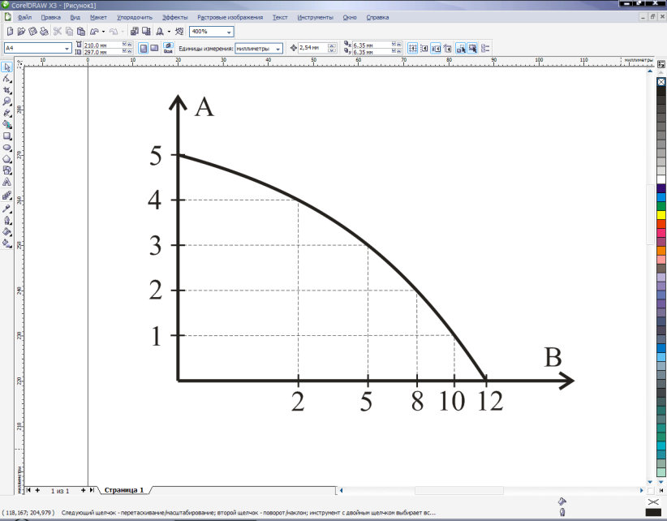Кривая производственных возможностей отражает набор различных комбинаций производства товаров и услуг при максимальном использовании наличных ресурсов (фак­торов производства).

При условии, что экономическая система производит два вида товаров выбор на производственной кривой будет оптимальный в той точке, где экономическая эффектив­ность будет максимальной. Экономическая эффективность характеризуется отношением результата к затратам произ­водства.

Если производство находится в точке под кривой, то ресурсы используются неэффек­тивно. Точка находится над кривой – используется при увеличении ресурсов или усовер­шенствовании технологий с целью повышения эффективности.

Возможность выбора между товарами A и B вдоль производственной кривой создает понятие альтернативной стоимости или альтернативных издержек. Альтернативная стои­мость товара или услуги – издержки, связанные с возможными потерями из-за отказа от доступных альтернатив, которые требуют тех же затрат ресурсов и времени, что и выбран­ная альтернатива.

Например, если мы выбираем вариант производства 5-ти товаров типа А, то альтерна­тивными издержками, связанные с этим решением, являются 12 единиц товара В.

# Потребности и их развитие.

Потребность – нужда, которая требует удовлетворения. Наличие потребностей явля­ется источником мотивации деятельности человека и создает смысл этой деятельности.

Существует множество типов потребностей. Наиболее известной их классификацией является пирамида Маслоу:

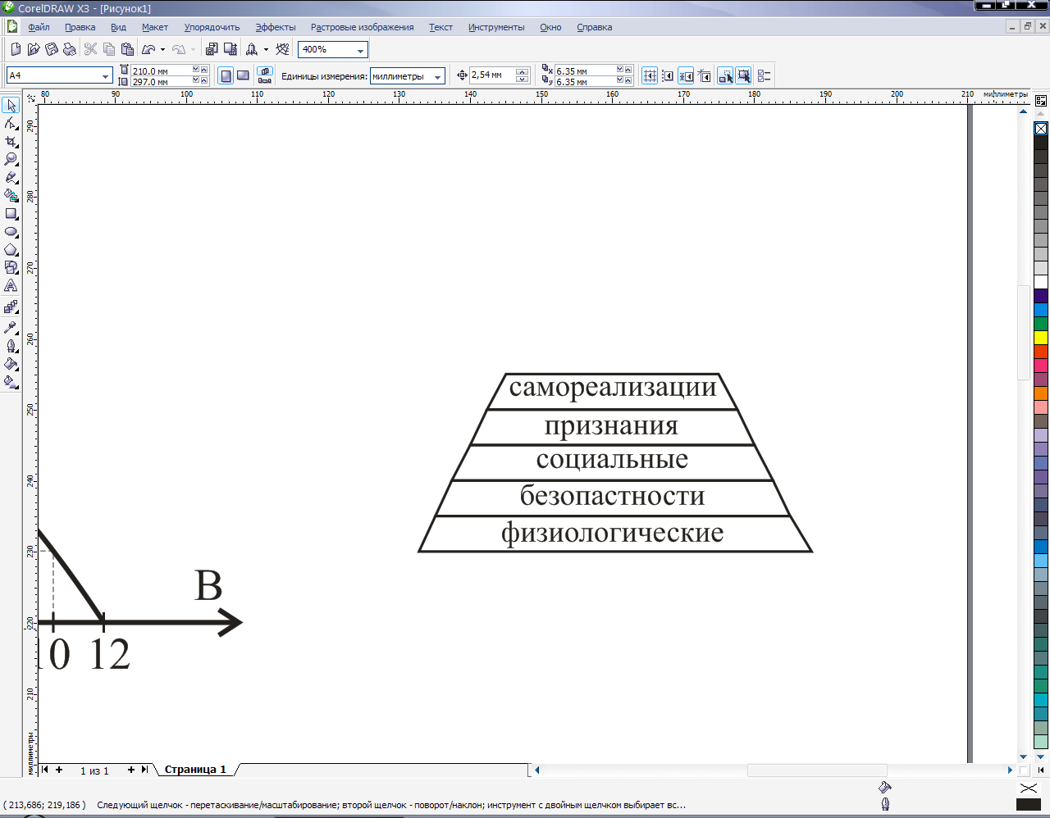

Смысл расположения потребностей в таком виде заключается в делении их на первичные (1-2 уровни) и вторичные (3-5 уровни).

Соответственно потребности наиболее высо­кого порядка возникают у человека только тогда, ко­гда удовлетворены потребности более низкого по­рядка.

В экономике сознание потребностей является стимулом трудовой деятельности. В таком случае они приобретают форму экономического интереса.

Экономический интерес является основным двигателем экономики, что приводит к созданию благ и услуг, необходимых для удовлетворения экономических потребностей.

При этом экономическими потребностями считаются потребности, которые могут быть удовлетворены путем потребления материальных благ и услуг с учетом наличия ог­раниченных ресурсов.

К экономическим потребностям в основном относятся первичные.

# Производство и ресурсы.

Производство товаров для удовлетворения потребностей возможно только с ис­пользованием необходимых ресурсов, которые называются факторами производства.

### Традиционно все экономические ресурсы разделяют на три фактора:

* труд;
* земля;
* капитал.

Иногда к ним добавляют четвертый фактор:

* предпринимательские способности.

На современном этапе всю совокупность экономических ресурсов принято назы­вать национальным капиталом, в соответствии с которым выделяется физический или воспроизводимый капитал, природный и человеческий капитал.

Физический капитал – совокупность созданных человеком средств, которые ис­пользуются для производства товаров и услуг.

* основной капитал (машины, оборудование, здания, сооружения и т.д.), который слу­жит длительное время;
* оборонный капитал – средства на зарплату, материалы, которые необходимы для те­кущей организации производства.

Природный капитал (земля) охватывает всю совокупность ограниченных природ­ных ресурсов, которые необходимы для производства товаров и услуг.

Человеческий капитал (труд) – совокупность интеллектуальных, духовных и физи­ческих способностей человека, необходимых для производства товаров и услуг.

Взаимодействие перечисленных факторов производства осуществляется на кон­кретных предприятиях, фирмах и т. д. В зависимости от сферы производства, типа эко­номической системы сочетание этих факторов может быть различным.

# Закон разделения труда.

Со времени организации человеческого общества в рамках коллективной деятель­ности стало возможным разделение труда, которое представляет собой специализацию отдельных индивидуальных групп населения на конкретных видах деятельности.

Разделение труда приводит к усилению взаимосвязи между субъектами экономики, и чем уже специализация, тем сильнее данная взаимосвязь.

Положительной стороной разделения труда является рост производительности труда, мастерства, совершенствования национально-технического прогресса.

### В историческом плане можно выделить следующие основные этапы разделения труда:

* разделение сельского хозяйства на скотоводство и земледелие. Цивилизации, основан­ные на оседлом земледелии, добились наибольшего расцвета, т.к. появилась воз­можность накапливать достижения материально-духовной культуры;
* в рамках рабовладельческого строя появилось разделение труда на умственный и физи­ческий, т.к. высшие слои были освобождены от необходимости тяжелых физиче­ских работ. Развитие умственного труда ускорило НТП;
* с развитием капитализма в рамках мануфактурного и фабричного производства разде­ление труда перешло на производственный уровень, когда в рамках одного пред­приятия (тех. процесса) отдельные операции закреплялись за отдельными работниками.

### Своего пика разделение труда достигло с изобретением конвейера. Однако чрезмерная специализация имеет отрицательные последствия:

* монотонность и разнообразие неблагоприятно влияют на психологическое состоя­ние работника;
* в условиях быстрого развития НТП узкая специализация затрудняет освоение работни­ками технологических изменений в новых технологических процессах.

Следовательно, на современном этапе чрезмерно узкая специализация не считается положительным экономическим фактором.

# Товар. Закон стоимости.

Разделение труда привело к разрушению натурального хозяйства, нацеленного на полное самообеспечение, и привело к развитию товарного хозяйства, когда отдельные работники производят большое количество некоторых предметов и обменивают их на остальные необходимые блага (предметы).

Товар – продукт труда, предназначенный для продажи, либо обмена. Одной из главных проблем является поиск эквивалента или обменного курса, по которому один товар обменивается на другой.

Согласно трудовой теории стоимости товар имеет потребительскую и меновую стоимость. Потребительная стоимость – способность товара удовлетворять некоторую потребность. Меновая стоимость определяется затратами на изготовление товаров.

Согласно трудовой теории стоимости в основе обмена лежит меновая стоимость, которая является всеобщим свойством товара и определяется не просто индивидуаль­ными затратами труда, а общественно необходимыми затратами, которые соответствуют существующим технологиям при среднем уровне умелости и эффективности труда.

Теория полезности определяет стоимость в зависимости от полезности и редкости товаров или благ. Оценка полезности определяется субъективно потребителями в зави­симости от их потребности в том или ином товаре.

Недостатки обеих теорий решаются в теории равновесия, когда стоимость рассматривается как результат синтеза полезности, которая отражает спрос на товар, и издержек, которые отражают предложение на товар.

# Деньги. Функции денег.

Развитие торговли и обмена товаром поставило проблему равноценного обмена между продавцами и покупателями. Необходим был всеобщий эквивалент, который позволил бы обменивать на него все основные товары. Этим всеобщим эквивалентом являются деньги.

На начальном этапе развития торговли в качестве денег использовались определенные товары (скот, плоды с/х культур). Постепенно в качестве денег стали использоваться слитки, а затем и монеты из драгоценных металлов – золота и серебра.

### Это обусловлено их потребительскими свойствами:

* сохраняемость и долговечность;
* делимость;
* портативность;
* однородность и узнаваемость.

Система, в которой функцию денег выполняли золото и серебро, называют биметаллической. В начале 20 в. она заменилась монометаллической (золото). Постепенно металлические деньги сменялись бумажными. На современном этапе существует множество финансовых инструментов, которые используются в качестве денег (банкноты, векселя, чеки).

Вексель – долговая расписка, в которой указаны обязательства уплаты определенной суммы в определенный срок.

Банкнота – банковский вексель, т. е. долговая расписка банка.

Способность денег выполнять свои функции называется их ликвидностью.

Ликвидность – свойство финансовых активов превращаться в наличные деньги.

### Роль денег в экономике проявляется в их функциях, основные из которых:

* деньги – мера стоимости товара. Стоимость товара, выраженная в деньгах, называется ценой;
* деньги – средство обращения, заключается в способности денег быть посредни­ком при обмене товара;
* деньги – средство платежа;
* деньги – средство накопления.

# Рынок. Функции рынка. Структура, инфраструктура рынка.

Рынок – любое взаимодействие, в котором люди вступают во взаимодействие друг с другом в процессе торговли.

### Для существования рынка необходимо выполнение следующих условий:

* свобода деятельности экономических субъектов;
* ответственность экономических субъектов за итогом своей деятельности;
* свободное ценообразование;
* свободная конкуренция продавцов и покупателей.

Развитие рыночных отношений привело к формированию сложной системы рынков, в которой можно выделить рынок товаров, рынок услуг, рынок ресурсов, инвестиций и т. д. Участниками рынка являются домашнее хозяйство и предприятия, либо просто предприятия.

### Роль, которую играют рыночные отношения в экономике, можно определить с помощью функций рынка:

* информационная – проявляется в том, что на рынке формируются цены, процентные ставки на кредит, которые дают объективную информацию потребителям и производителям о количестве, качестве товаров, потребностях и т. д.;
* посредническая – рынок является средством связи продавца и покупателя, предоставляя возможность выбора оптимального варианта для того и другого;
* ценообразующая – заключается в установлении постоянной связи между стоимостью и ценой;
* регулирующая – связана с воздействием рынка на поведение всех субъектов экономики в результате свободной конкуренции;
* санитарная – рыночная конкуренция позволяет отбросить экономически неэффективных и нежизнеспособных субъектов экономики, позволяя развиваться наиболее дееспособным и эффективным.

Структура рынка – внутренне строение, порядок и расположение отдельных элементов рынка. По отраслям выделяют сырьевой, автомобильный рынок и т. д. По характеру продаж: розничный, оптовый. По географическому положению: местный, региональный, национальный, международный. По степени ограничения конкуренции: совершенный, монополистический и т. д.

Инфраструктура рынка – совокупность связанных между собой специализиро-ванных институтов, которые обеспечивают нормальное функционирование рынков. Инфраструктура может включать в себя товарные, фондовые, валютные биржы, биржы труда, аукционы, ярмарки, предприятия бытовой и розничной торговли, информационно-аналитические и маркетинговые центры, рекламные агентства и т.д.

### Инфраструктура рынка выполняет следующие функции:

* предоставление участникам рынка информации.
* организационное офрмление рыночных операций.
* контроль за функционированием рынка.
* изучение и повышение эффективности рыночной деятельности.

Структура и инфраструктура рынка, их развитие определяется их конъюнктурой.

Конъюнктура – совокупность условий и факторов, которые определяют состояние рынка в конкретный момент времени.

# Воспроизводство. Виды воспроизводства. Накопление.

Воспроизводство – процесс постепенного использования факторов производства с целью создания новой стоимости.

Воспроизводство капитала – оборот капитала в производственном процессе с целью создания двойственной стоимости.

### Различают:

* простое;
* расширенное;
* суженное производство.

Простое воспроизводство – непрерывный производственный процесс, при котором масштабы производства, величина создаваемого продукта и размер капитала остаются неизменными.

Суженное воспроизводство – производственный процесс, который приводит к уменьшению стоимости капитала, созданных товаров по сравнению с вложенными инвестициями.

Эффективное экономическое развитие подразумевает обеспечение расширенного воспроизводства, когда в конце производственного процесса стоимость капитала выше первоначальных вложений.

Капитал принято называть капиталом только тогда, когда происходит его расширенное воспроизводство. Т. е. капитал – самовозвращающаяся стоимость.

Процесс расширенного воспроизводства подразумевает, что средства, которые вкладываются в основной и оборотный капиталы, полностью возмещаются и остается прибыль, т.е. превышение доходов над расходами. При этом оборотный капитал возмещается сразу в течение одного производственного цикла. Основной капитал возмещается постепенно, в течение всего срока его действия путем амортизации.

Наличие расширенного воспроизводства создает условия для получения излишка стоимости и ее накопления. Накопление является основой получения собственности.

### Возможна следующие формы накопления:

* обеспечение расширенного производства путем собственных усилий (труда);
* присвоение результатов труда других людей;
* присвоение природных ресурсов, которые созданы изначально природой.

# Собственность. Развитие представлений о собственности.

Собственность – система отношений по поводу присвоения, владения, пользования и распоряжения имуществом. Изначально понятие собственности существовало как отношение к индивидуальному имуществу каждого человека.

С развитием государства понятие собственности приобрело юридическое оформление. С юридической точки зрения наличие собственности должно признаваться законом. Определяющей чертой собственности является присвоение, т.е. отчуждение объекта собственности в свою пользу от других субъектов. В полной мере присвоение реализуется, если собственник обладает правом владения, пользования и распоряжения.

Владение – право обладания чем-либо.

Пользование – право использования объекта собственности в зависимости от ее назначения.

Распоряжение – право принятия решения об операциях и сделках с собственностью.

Только реализация права владения, пользования и распоряжения одновременно позволяет считать собственность полноценной. Развитие понятия собственности изменяет объект собственности. Изначально к ней относилось движимое и недвижимое имущество.

Постепенно объектом собственности становятся нематериальные предметы, а юридические права на использование финансовых, интеллектуальных ресурсов (нематериальная собственность: ценные бумаги, патенты и т.д.). Особую роль играет интеллектуальная собственность, объектом которой являются знания.

Проведение операций с собственностью привело к разделению понятий права собственности и собственность. В современной экономике более важным является четкое разграничение прав собственности. Именно право собственности является источником доходов.

# Формы собственности. Предпринимательство.

Виды собственности могут принмать различные типы и формы в зависимости от уровня развития общества и экономики.

### В самом общем виде выделяют два вида собственности:

* частная;
* общественная.

Однако в зависимости от реализации прав владения, пользования и распоряжения типы и формы могут быть различными. Тип собственности – качественно особый этап в развитии собственности.

Форма собственности – специфический характер принадлежности факторов и результатов производства субъктам отношения собственности.

### В зависимости от этапов исторического развития выделяют такие типы собственности:

* общинная;
* рабовладельческая;
* феодальная;
* капиталистическая;
* социлистическая.

### Можно выделить следующие формы собственности:

* частная;
* инидивидуальная;
* коллективная;
* государственная;
* муниципальная.

Частная собственность предполагает, что средства и факторы производства, его результаты принадлежат отдельным лицам.

Индивидуальная собственность относится к собственности предметов личного пользования частных лиц и семей без цели получения коммерческого дохода.

Коллективная собственность означает совместное использование имущества группой людей (кооператив).

Муниципальная собственность означает принадлежность имущества группе людей на определенной территориальной единице.

Собственность может менять свои формы при смене экономической политики, формы экономического устройства.

### Выделяют следующие процессы:

* разгосударствление;
* приватизация;
* национализация.

Национализация – переход имущества из частной собственности в государственную (выкуп, реквизиция).

Приватизация – переход государственной собственности в частную.

Разгосударствление – передача прав управления государственной собственностью частным лицам путем создания таких организационных форм собственности как акционерное либо коллективное (например, государственные предприятия могут подлежать акционирования, при этом большинство акций будет принадлежать государству с возможностью их выкупа частными лицами).

Предпринимательство**–** форма экономической деятельности, нацеленная на получение прибыли, которая организуется по инициативе предпринимателя под его личную ответственность. Неотъемлимым атрибутом предпринимательства является риск, связанный с деятельностью. Необходимым условием предпринимательской деятельности является наличие частной собственности на имущество, которым пользуется предприниатель для получения прибыли.

Предпринимательство может осуществлятся в различных организационно-правовых формах в зависимости от количества участников предпринимательской деятельности, источников используемого капитала и пределов имущественной ответственности. Предпринимательство может осуществляьтся в виде физического либо юридического лица.

Физическое лицо – предприниматель, кот. занимается деятельностью единалично.

Юридическое лицо – может быть коммерческой организацией, которая имеет самостоятельный баланс, обособленное имущество и выступает отдельно от физических лиц-основателей этой организации. Если физическое лицо отвечает по своим долгам своим личным имуществом, то юридическое лицо отвечает только имуществом, которое находится на балансе данной организации, если уставом не предусмотрена дополнительная ответственность.

### Выделяют следующие организационно-экономические формы предпринимательских структур:

* Акционерное общество (АО) – общество, которое основано на участии капитала акционеров.
* Унитарное предприятие (УП) – обладает неделимой собственностью.
* Картель – объединение нескольских предпринимательских структур с целью проведения единой политики на том или ином рынке.
* Синдикат – объединение сбыта продукции несколькими предпринимателями в одной структуре.
* Консорциум – объединение предпринимателей с целью совместного проведения какой-либо крупной финансовой операции.
* Концерн – многоотраслевое акционерное общество, которое контролирует группу предприятий путем покупки их акций.

# Понятие спроса. График спроса.

Возникновение спроса связно с потребностью людей в тех или иных благах. Спрос можно определить как желание и способность людей приобретать товары на рынках при опре­деленном уровне цен. Как правило, используется понятие платежеспособный спрос, это желание купить товары, подтвержденное покупательской способностью – нали­чием денег.

Между количеством спроса на определенный товар и ценой этого товара существует обратная зависимость, которую можно представить графиком.

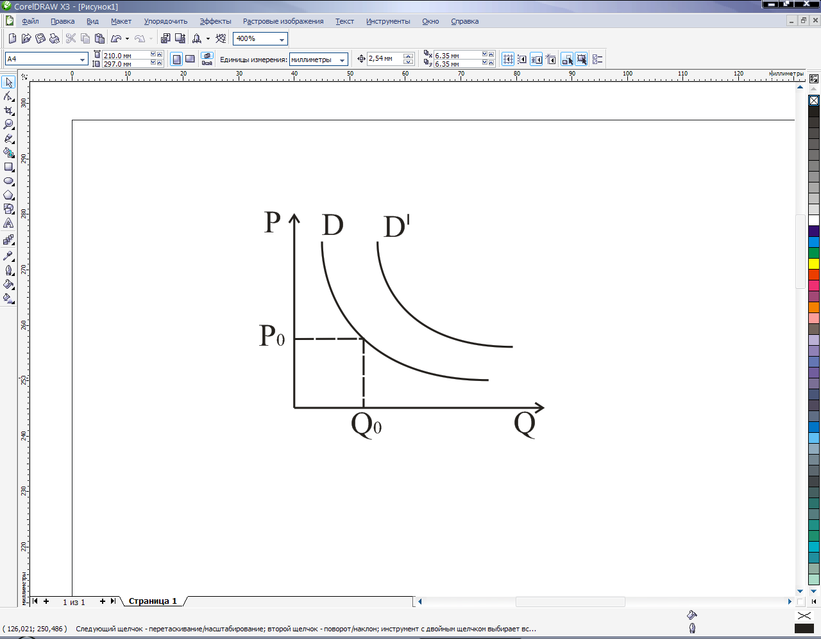

P – цена

D – кривая спроса

Q – количество спроса

Математически кривая спроса является зависимостью между ценой товара и его коли­чеством при прочих равных условиях. Изменение прочих равных условий может приво­дить к смещению кривой спроса. Например, увеличение дохода приводит к увеличению спроса и кривая D смещается вправо вверх (D’).

Необходимо разделять понятия спроса и величины спроса.

Величина спроса – количество товаров, которое согласны купить потребители при данной цене. Изменение цены может приводить к изменению величины спроса, при этом сам спрос (D) остается постоянным.

### Изменение самого спроса может происходить под действием неценовых факторов:

* изменение доходов потребителей;
* изменение вкусов и предпочтений потребителя;
* изменение цен на товары-заменители и товары-дополнители.

В частности выделяют субституты (товары-заменители) – это такие пары товаров, для которых рост цены одного из них вызывает рост спроса на другой.

Товары-комплементы (взаимодополняемые) – это такие пары товаров, для которых рост цены одного из них вызывает падение спроса на другой.

Товары высшей категории – это товары, для которых спрос увеличивается по мере роста доходов.

Товары низшей категории – это товары, спрос на которых уменьшается по мере роста доходов.

# Предложение. График предложения. Эластичность предложения по цене.

Предложение – желание и способность продавцов реализовать товары на рынке. Между ценой и количеством предложения существует прямая связь.

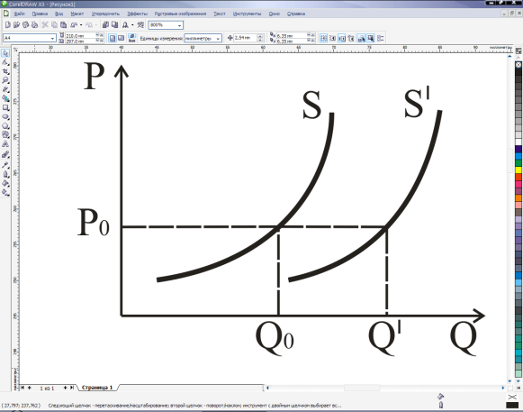

P – цена

S – кривая предложения

Q – количество

Предложение выражает зависимость, согласно которой чем выше цена товара, тем больше при прочих равных условиях его захотят реализовать продавцы.

Изменение прочих равных условий приводит к смещению кривой предложения. На­пример, снижение издержек производства позволяет предлагать товар по более низким ценам, что приводит к сдвигу кривой вправо вниз (S’).

Величина предложения – это количество товаров, которое могут предложить про­давцы при данной цене. Изменение цены ведет к изменению величины предложения, при этом кривая S оста­ется постоянной.

### Изменение предложения может происходить под влиянием неценовых факторов:

* ожидание производителей;
* технология производства;
* политика государства, включая налогообложение, лицензирование;
* увеличение или уменьшение числа конкурентов, в том числе внешних.

Эластичность предложения по цене – отношение изменения количества предлагаемого товара к изменению цены. Она рассчитывается по формуле:

Как правило, эластичность предложения больше нуля. Эластичность предложения во многом зависит от способности производить и поставлять товары на рынок. Например, предложение многих природных ресурсов, воспроизводство которых невозможно, неэластичное.

### Различают следующие формы эластичности предложения:

* эластичное предложение – величина предложения изменяется на больший процент, чем цена, когда эластичность больше единицы (Es>1).
* неэластичное предложение – величина предложения изменяется на меньший процент, чем цена, когда эластичность меньше единицы (Es<1).
* абсолютно эластичное предложение имеет место тогда, когда величина предложения бесконечно изменяется при малом изменении цены (Es=∞).
* абсолютно неэластичное предложение имеет место тогда, когда величина предложения равна нулю (Еs=0), т.е. величина предложения абсолютно не меняется при изменении цены.

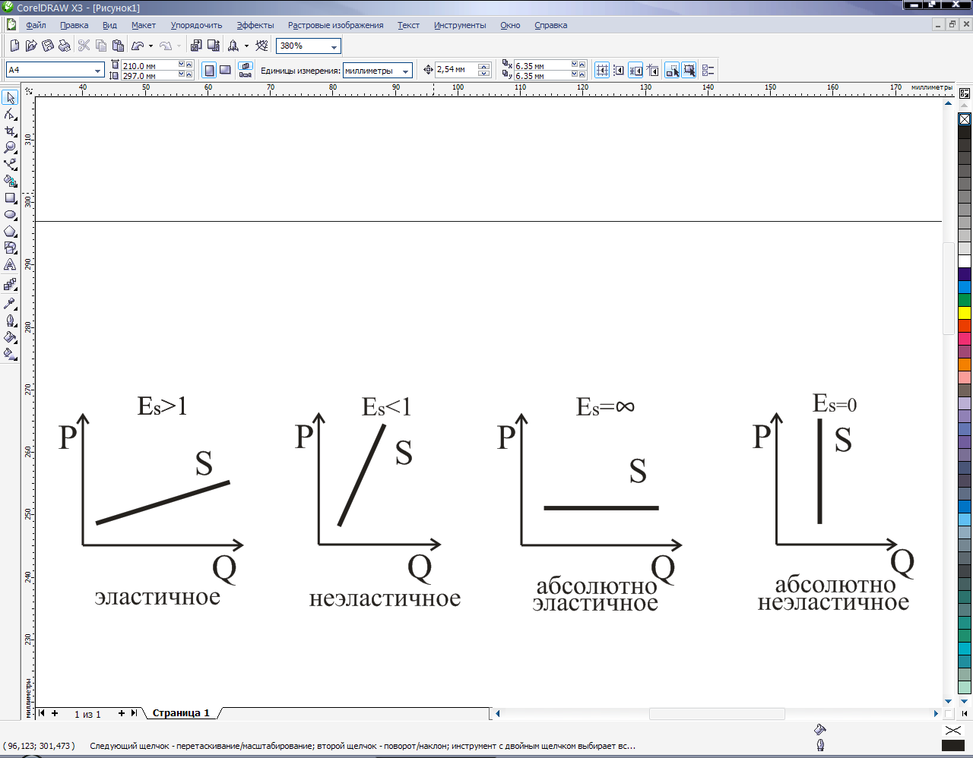

# Рыночное равновесие. График рыночного равновесия.

В результате взаимодействия спроса и предложения устанавливается равновесная ры­ночная цена, которая фиксируется в точке пересечения кривых спроса и предложения:

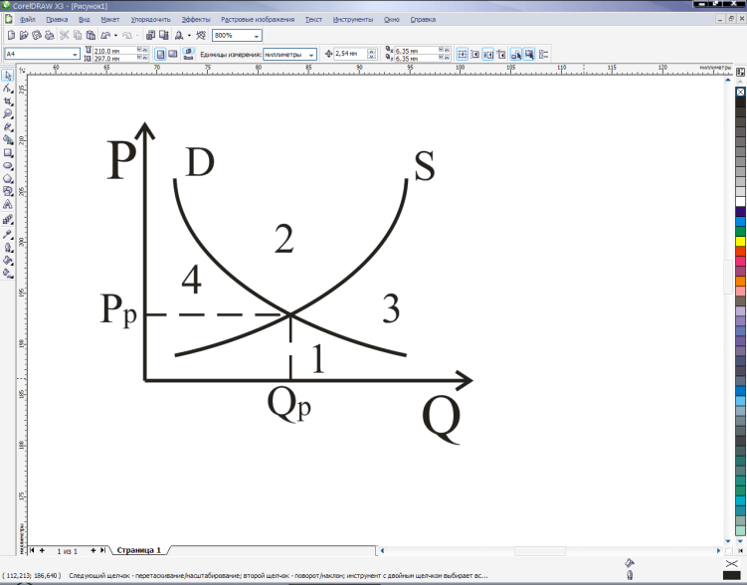

Pр – равновесная цена

Qр – равновесное количество товара

Только в точке равновесия цена устраивает продавца и покупателя при этом действуют законы рыночного ценообразования:

* цена всегда стремится к такому уровню, когда спрос на товар равен его предложе­нию;
* если при неизменном спросе под влиянием неценовых факторов произойдет увели­чение предложения, цена снизится, а от сокращения предложения цена возрастает;
* если при неизменном предложении под влиянием неценовых факторов произойдет увеличение спроса, то цена возрастет, снижение спроса приводит к снижению цены.

### Для анализа колебаний спроса и предложения разделим координатную плоскость на 4 зоны в соответствии с пересечением кривых спроса и предложения:

1. – зона благоприятная для покупок, но неблагоприятная для продаж (зона дефицита);
2. – зона благоприятных продаж, но неблагоприятных покупок (образование излишек товаров);
3. – зона неблагоприятная для покупок и продаж (мертвая зона);
4. – зона наиболее благоприятных дел.

# Эластичность. Эластичность спроса по цене. Эластичность спроса по доходу. Перекрестная эластичность спроса по цене.

Одной из важнейших характеристик спроса и предложения является их эластичность, т е. это мера реакции одной экспериментальной переменной на изменение другой экспе­риментальной переменной.

Эластичность спроса по цене показывает, как изменяется количество спроса при изме­нении цены.

Т.к. цены и товар имеют разную размерность и могут сильно различаться при оценке эластичности принято использовать процентное изменение:

Например:   

### Выделяют несколько видов эластичности спроса по цене

* Абсолютно неэластичный спрос (E=0) характерен для товаров первой необходимости, потребление ко­торых необходимо человеку независимо от их стоимости.
* Абсолютно эластичный спрос (E=∞) характерен для условий совершен­ной конкуренции, когда малейшее изменение цены приводит к резкому изменению спроса.
* Неэластичный спрос (E<1). Изменение цены слабо влияет на изменение количества спроса.
* Эластичный спрос (E>1). Изменение цены существенно влияет на количество спроса (предметы роскоши).
* Единичный спрос (E=1). Изменение количества спроса полно­стью соответствует изменению цены.

Как правило, кривые спроса не являются кривыми с посто­янной эластичностью. На практике кривая имеет несколько участков с разной эластичностью, т. к. эластичность зависит от степени удовлетворенности человека данным товаром. Чем более сильной является потребность, тем более неэла­стичными будет спрос на товар.

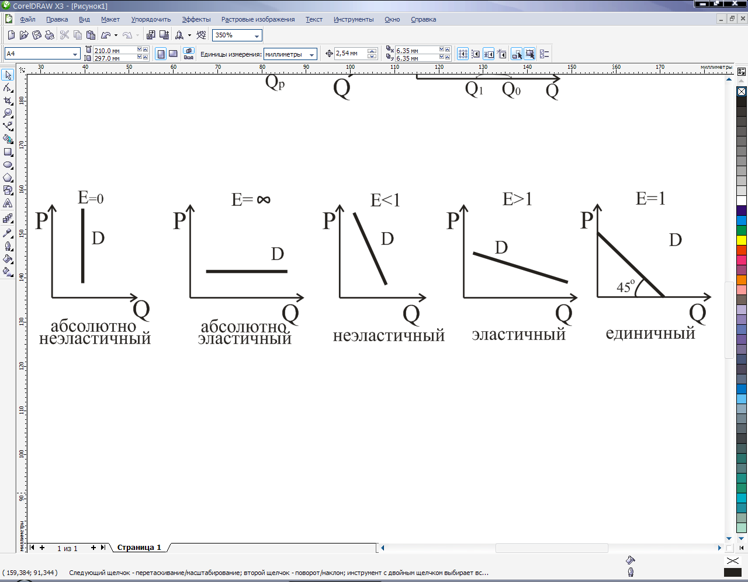

Эластичность спроса по доходу выражает реакцию потребителя на спрос при неизменных ценах, но изменение его дохода:

, где ∆γ – доход

Уровень эластичности по доходу зависит от товаров и их типа. Для товаров высшей кате­гории эластичность спроса по доходу будет положительной, т.к. увеличение дохода приводит к увеличению спроса на эти товары (Е>0). Для товаров низшей категории увеличение доходов влечет за собой снижение спроса, т. е. эластичность отрицательная (Е<0). Для незаменимых товаров первой необходимости Е=0.

Кроме эластичности по доходу выделяют перекрестную эластичность спроса. Она ха­рактеризует чувствительность спроса на один товар при изменении цены на другой.



Для товаров товаров-заменителей перекрестная эластичность >0.

Для товаров товаров-комплиментов перекрестная эластичность <0.

# Поведение потребителей. Модели поведения потребителей.

Потребительское поведение представляет собой процесс формирования спроса на рынке. Потребление – процесс использования товаров и услуг для удовлетворения потребностей.

### В экономике выделяют:

* производственные потребности
* личные потребности

Личные потребности связаны с нуждами конкретного человека.

Производственные потребности связаны с нуждами производителей продукции.

Личные потребности являются первичными по отношению к производственным, и их содержание влияет на поведение потребителя.

### На практике потребительское поведение индивидуально и складывается под воздействием таких факторов как:

* психологические;
* социальные;
* традиционные.

Под воздействием этих факторов потребительское поведение человека рассматривается в виде “черного ящика”. Данная теория потребительского поведения называется иррациональной и в экономике она сложно применима. Используют в рекламе и т. д.

В классической экономике индивида принято рассматривать как экономически рациональное существо, которое четко представляет свои потребности, степень их значимости, а также знает какие товары необходимо использовать для удовлетворения этих потребностей. Рациональный потребитель сравнивает все варианты удовлетворения своих потребностей и выбирает тот, который позволяет максимально удовлетворить потребности с наименьшими затратами.

# Полезность. Предельная полезность. Подходы к измерению полезности.

Полезность – свойство товара удовлетворять потребности потребителя.

Полезность товара зависит от силы потребности, вкуса потребителя и прочих индивидуальных факторов, однако полезность любого товара подчиняется универсальному закону убывающей предельной полезности. Суть данного закона можно представить следующей таблицей:

|  |  |  |  |  |  |
| --- | --- | --- | --- | --- | --- |
| Товар | 1 | 2 | 3 | 4 | 5 |
| TU (общая полезность) | 4 | 7 | 9 | 10 | 10 |
| MU (предельная полезность) | 4 | 3 | 2 | 1 | 0 |

Предельная полезность – это полезность каждой дополнительной единицы потребленного товара. Она уменьшается по мере насыщения потребности, и соответственно для каждой последующей единицы будет ниже, чем для предыдущей.

Общая полезность – представляет суммарную полезность от степени потребителя всех единиц товара.

Закон убывающей предельной полезности является основой закона спроса.

### Существует два способа определения полезности:

* кардиналистский
* ординалистский

Кардиналистский подход утверждает, что полезность товара можно измерить количе­ственно и выразить, например, в денежных единицах.

Ординалистский подход основан на теории сравнительной полезности, т.е. абсолют­ную полезность товара оценить нельзя, ее можно оценить только в сравнении с другими благами, т.е. товар имеет только порядковую полезность.

При этом действует правило: если полезность товара А больше полезности товара В, а полезность товара С будет меньше полезности товара В, то полезность товара А будет больше полезности товара С.

С учетом кардиналистского и ординалистского подходов и закона убывающей полезно­сти было сформулировано правило: полезность потребления индивидом набора необходимых благ будет максимальной, если на каждую единицу затраченных денежных средств будет приходиться равная ве­личина предельной полезности для всех товаров:



MU1 – предельная полезность первого товара

P1 – цена первого товара

Равенство предельных полезностей всех потребленных товаров выражает оптимальное распределение средств потребительского бюджета. Изменение величины потребитель­ского бюджета приводит к изменению соотношения предельных полезностей, поскольку для каждого товара существует своя собственная зависимость предельной полезности от количества его потребления.

# Кривая безразличия. Эффект дохода. Эффект замещения.

В экономической теории проблему соотношения полезностей принято рассматривать на примере двух товаров (двух благ). Если исходить из предположения, что весь бюджет потребителя распределяется между двумя товарами, то кривая совокупной полезности этих товаров будет представлена следующим видом:

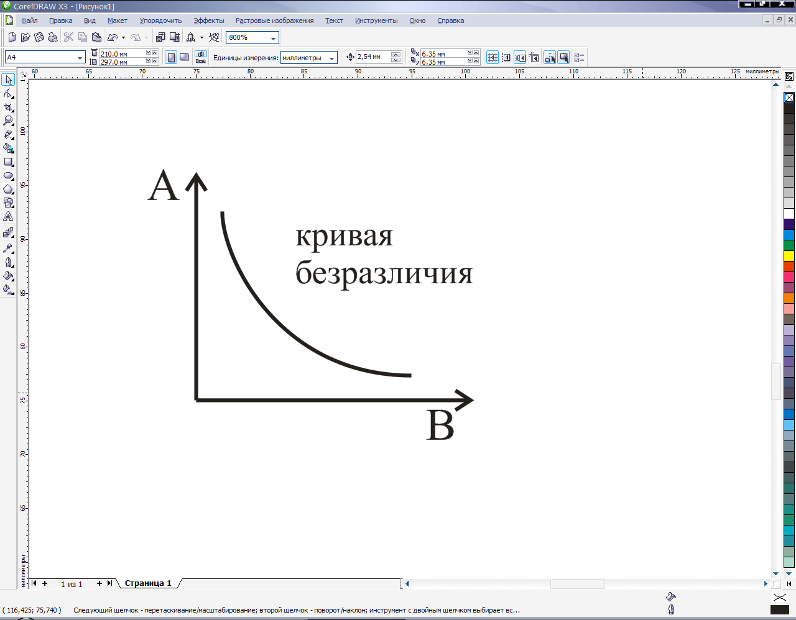Кривая безразличия характеризует такие сочетания товаров А и В, которое имеет одинаковую суммарную полезность для потребителя. Кривая безразличия может сдвигаться параллельно в зависимости от дохода покупателя. Совокупность кривых безразличия называется картой кривой безразличия, которая показывает смещение кривой в зависимости от изменения доходов.

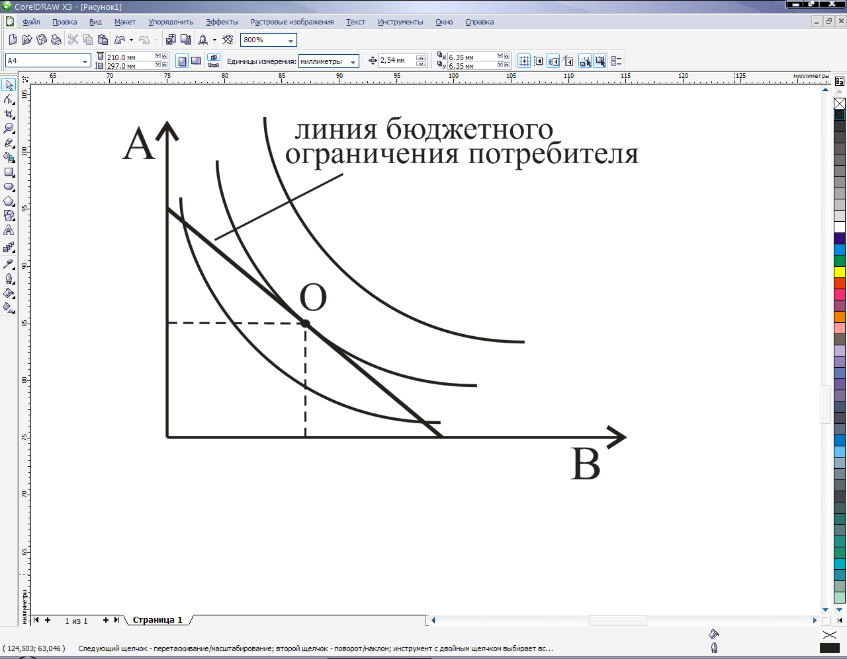Линия бюджетного ограничения потребителя характеризуется доходом потребителя и способностью покупать товары А и В. Оптимальной является та точка на линии бюджетного ограничения потребителя, которая касается кривой безразличия ().

Точка О является оптимальной для потребителя, поскольку позволяет получить оптимальную полезность из сочетания товаров А и В при данном уровне доходов. Кривые безразличия, которые пересекаются с линиями бюджетного ограничения, предполагают неоптимальный набор товаров за туже сумму. Кривые, которые находятся выше, требуют большего дохода. Для этой точки характерно равенство предельной полезности товара А и В:



Кривая безразличия всегда будет иметь вогнутый вид, что обусловлено законом убывающей предельной полезности. Для рассмотрения полезности более двух товаров обычно используют один конкретный товар, а остальную совокупность товаров пред­ставляют в виде суммы их стоимости. Таким образом, пре­дельная полезность конкретного товара сопоставляется с предельной полезностью денег, и данная кривая будет соответствовать кривой спроса на товар.

Эффект дохода заключается в том, что с увеличением реального дохода увеличивается потребление товара за счет роста покупательской способности. На графике это означает смещение линии бюджетного ограничения вправо вверх.

Эффект замещения заключается в том, что при изменении соотношения цен товаров происходит увеличение потребления более дешевых товаров за счет снижения потребления дорогих товаров. На графике это означает изменения кривой безразличия.

В потребительском поведении важную роль играют иррациональные факторы, которые особенно сильно проявляются в периоды кризисов и прочих явлений, когда меняется структура общепринятых экономических ценностей. В таком случае потребительское поведение называется аномальным и не подчиняется законам рационального экономического потребления. Примером, аномального поведения может быть рост спроса на некоторый товар при увеличении его цены, демонстративное потребление, т.е. стремление соответствовать моде и т.д.

# Участие факторов производства в выпуске продукции.

Производство продукции осуществляется путем совмещения трех факторов (труд, земля, капитал) в одном тех­нологическом процессе. Эффективное производство предполагает постоянное увеличе­ние созданной стоимости по сравнению с затратами фактора производства.

### Выделяют три фонда распределения созданной стоимости:

* фонд потребления;
* фонд замещения;
* фонд накопления.

Фонд потребления включает в себя стоимость факторов производства, потребленных в процессе производства и превращения в созданную стоимость. Сюда относится заработ­ная плата и отчисления от нее – потребление труда или человеческого капитала, стоимость сырья и материалов, энергии, по­требляемых природных ресурсов.

Фонд замещения включает в себя средства, направленные на компенсацию потребле­ния основного капитала. Амортизация предполагает постепенный перенос стоимости ос­новных фондов на издержки производства и определяется уровнем износа. Износ может быть физическим, который выделяется сроком службы оборудования, здания и т.д., и моральным, который определяется скоростью технического устаревания оборудования. Например, если срок службы основного фонда составляет 5 лет, то еже­годно на счет амортизации списывается 20% стоимости этих фондов.

Фонд потребления и фонд замещения относятся к себестоимости продукции, т.е. по­крытию затрат на ее выпуск.

Добавочная стоимость, созданная в процессе производства, относится к фонду накопления и является источником расширенного воспроизводства.

# Условия максимизации выпуска продукции.

Процесс производства можно описать производственной функцией (ПФ):

Q=F(L,N,K), где Q – объем производства, L – труд, N – земля, K – капитал.

ПФ рассматривается как зависимость факторов производства, использование которых подчиняются закону убывающей отдачи. Т.е. каждая дополнительная единица труда, капитала, сырья при неизменном количестве остальных факторов дает меньшую стоимость, чем предыдущая.

Анализ производственной функции проводят с учетом труда и капитала. ПФ подчиняется следующей зависимости:

L

Q

Q’

О K .

Q=F(L,K)

Q – кривая изокванта (означает постоянное количество). Показывает различные комбинации использования факторов труда и капитала, которые дают выпуск одинакового количества продукции

Выбор оптимального сочетания труда и капитала зависит от стоимости этих факторов. Возможности фирмы приобретать эти факторы описываются бюджетной линией – изокостой (постоянная стоимость).

B=PLL+PKK,

где PL – цена труда, PK – цена капитала, L – кол-во труда, K – кол-во капитала.

Оптимальным сочетание факторов производства, при котором выпуск продукции максимальный, будет т. О – точка касания изокванты и изобары.

Изокванты выше точки О требуют увеличения бюджета, изокванты ниже означают, что фирма выбрала неоптимальное соотношение труда и капитала. Условием достижения оптимального состояния в точки О является равенство предельной отдачи факторов производства:

ML/ PL = MK/ PK,

где ML – предельный допустимый продукт, полученный с помощью привлечения дополнитель­ных единиц труда, MK – предельный допустимый продукт, полученный с помощью привлечения дополнительных единиц капитала.

# Издержи и их виды. Постоянные и переменные издержки. Предельные издержки.

Затраты связанные с производством и реализацией продукции называются издержками.

### Различают:

1. индивидуальные издержки – затраты предприятия по выпуску продукции,
2. общественные – затраты, которые несет общество (могут включать ущерб от загрязнения окружающей среды, ухудшение условий проживания, что не всегда учитывается в индивидуальных).

Индивидуальные издержки могут быть явными и неявными. Явные – это плата за ресурсы, поступающие из вне. Неявные – издержки связанные с эффективностью работы предприятия (альтернативные издержки).

Издержки производителя (индивидуальные) делятся также на постоянные и переменные. Постоянные не зависят от объема производства (обслуживание оборудования, зарплата управленческого персонала). Переменные меняются с изменением объема производства (зарплата рабочих, сырьё, материалы).

Графически постоянные и переменные издержки соотносятся следующим образом:

C

ТС ТС – общие издержки

VC VC – переменные издержки

FC FC – постоянные издержки

Q C – издержки

При определении оптимального объема производства предприятия исходят из того, что общие издержки на единицу продукции должны быть min. Это достигается в точке, где средние издержки на единицу продукции = предельным издержкам на единицу продукции.

ATC=TC/Q, AFC=FC/Q, MC=ΔTC/ΔQ

Взаимосвязь средних и предельных издержек:

C MC MC – предельные издержки

ATC ATC – средние общие издержки

AVC AVC – средние переменные издержки

AFC AFC – средние постоянные издержки

Q Q – количество выпускаемой продукции

Qопт

Средние постоянные издержки AFC уменьшаются с увеличением объёма произв-ва.

Средние переменные издержки AVC вначале уменьшаются, а затем увеличиваются в соответствии с законом убывающей отдачи.

Предельные издержки МC, т.е. затраты на производство каждой дополнительной единицы продукции, падают до того, как начинает действовать закон убывающей отдачи, а затем увеличиваются. Когда затраты на производство дополнительной единицы продукции сравнимы со средними затратами на единицу продукции, достигается оптимальный объем производства.

# Издержки в краткосрочном и долгосрочном периодах. Факторы снижения издержек.

В краткосрочном периоде деление на постоянные и переменные издержки обусловлено отсутствием возможности быстро изменить масштабы производства. В долгосрочном периоде предприятия имеют возможность увеличивать и уменьшать мощности по производству. Уровень этих переменных издержек определяется мощностью предприятия. Стратегия развития предприятия должна ориентироваться на мощность, которая позволяет минимизировать издержки на единицу продукции.

Взаимосвязь издержек в долгосрочном и краткосрочном периодах:

С ATC1  ATC2  ATCn ATCn – издержки в краткосрочном периоде

LATC – издержки в долгосрочном периоде

C – издержки

LATC Q Q – количество выпускаемой продукции

В краткосрочном периоде предприятия имеют возможность оперативно изменять издержки на производство продукции регулированием уровня загрузки мощности.

В долгосрочном периоде для регулирования издержек важным является постоянное совершенствование технологий и правильное планирование масштабов производства и динамики его развития.

# Понятие дохода и прибыли. Рентабельность.

Доход представляет собой денежное выражение стоимости продукции, произведенной и реализованной на рынке. В качестве дохода обычно выступает выручка предприятия. Выручка:



где Q – количество товара, P – стоимость товара

Выручка используется для компенсации затрат на производство и реализацию. Разница между выручкой и затратами называется прибылью.



где В – выручка, С – затраты, П - прибыль

Прибыль является источником прироста капитала предприятия.

### В зависимости от того какие издержки принимаются во внимание при расчете прибыли выделяют:

* бухгалтерскую прибыль
* экономическую прибыль

Бухгалтерская прибыль учитывает явные издержки. Экономическая прибыль учитывает неявные (альтернативные) издержки. Как правило, величина бухгалтерской прибыли выше экономической.

Экономическая прибыль определяет так называемую нормальную прибыль предприятия, которая учитывается при оценке эффективности деятельности в той или иной области.

Прибыль и доход характеризуют абсолютные результаты деятельности предприятия. При оценке сравниваемого состояния предприятия используются показатели относительной эффективности.

Выделяют, например, рентабельность капитала: 

где Косн – основной капитал, Коб – оборотный капитал, П – прибыль.

Рентабельность продукции:  (Спрод – себестоимость продукции)

Рентабельность капитала используется для оценки эффективности деятельности всего предприятия. При этом прибыль может включать как прибыль от реализации продукции, так и другие доходы предприятия (например, финансовой деятельности).

Рентабельность продукции позволяет оценить эффективность производства конкретного вида продукции.

Если предприятие несет издержки больше, чем получает выручку: прибыль является отрицательной, а предприятие убыточным. Хранительная убыточность предприятия приводят к его финансовой несостоятельности, т. е. невозможности рассчитываться по своим обязательствам. В таком случае законом предусмотрена процедура банкротства, которая предполагает санацию предприятия, по итогом которой проводится либо его реструктуризация (меняется собственник, вид деятельности и т. д.) либо ликвидация.

# Конкуренция. Сущность конкуренции в экономике.

Конкуренция в экономике является проявлением всеобщей закономерности окружающего мира к борьбе за существование в условиях ограниченности ресурсов.

Конкуренция – соперничество производителей за рынки сбыта, источники сырья, трудовые ресурсы и т.д.

Обычно уровень конкуренции тем сильнее, чем выше степень ограниченности ресурсов.

Конкуренция играет положительную роль в экономике т.к. позволяет более эффективно производителям получать большую прибыль и быстрее развиваться, а неэффективные производители уходят с рынка.

Однако существует так называемое «противоречие конкуренции», которое заключается в том, что по мере экономического развития более эффективные субъекты получают все больше ресурсов, выдавливая остальных. При этом они становятся еще более эффективными, что в итоге приводит к образованию отдельных монополий и выдавливанию большинства производителей с рынка. Т.е конкуренция сама себя изживает.

Для устранения данного явления государство обычно проводит антимонопольную политику, которая направлена на ограничение деятельности монополии и поддержание конкуренции на рынке.

Конкуренция также оказывает значительное воздействие на социальные отношения, т.к. проигрывают в конкурентной борьбе не только неэффективные субъекты экономики, но и те из них, которые не конкурентно способны по объективным причинам (инвалиды, пенсионеры и т.д.). Поэтому государство обычно поддерживает данные слои населения, а также ограничивает конкуренцию в сферах деятельности, направленных на решение социальных, экологических проблем, которые не приносят большого экономического дохода, однако оказывают важные услуги для развития общества.

# Виды конкуренции. Монополизм в Республике Беларусь.

## Виды конкуренции

Можно выделить внутриотраслевую и межотраслевую конкуренции.

Внутриотраслевая конкуренция – соперничество между производителями аналогичных товаров, которое проявляется в стремлении продать товар с min издержками и лучшими характеристиками, чтобы привлечь на свою сторону больше потребителей.

Межотраслевая конкуренция – это борьба за получение большей прибыли на единицу инвестиций капитала в ту или иную отрасль.

Внутриотраслевая конкуренция может быть совершенной и несовершенной.

### Наличие совершенной конкуренции предполагает выполнение следующих условий:

1. в отрасли должно действовать множество мелких производителей, которые выпускают однородную продукцию, и изменение объёма производства любого из производителей не повлечёт за собой изменение цены товара
2. отсутствие барьеров для входа/выхода производителя на/с рынка
3. существует свободный доступ к информации о производстве и потреблении производимых товаров, а также их аналогов и заменителей

На практике совершенной конкуренции в чистом виде обычно не бывает.

### Возможна несовершенная конкуренция, для которой выделяют следующие виды:

* Монополия представляет собой ситуацию, когда на рынке присутствует 1 крупный производитель продукции и не имеющий аналогов. Также существуют барьеры для входа на рынок, и отсутствует доступ к информации о товарах-аналогах и товарах-заменителях.
* Монополистическая конкуренция – это промежуточное состояние между совершенной конкуренцией и монополией, когда на рынке присутствует множество мелких производителей различных товаров. Вход и выход на рынок ограничены частично. И информация о товарах-аналогах и товарах-заменителях доступна частично.
* Олигополия характеризуется действием в отрасли нескольких крупных производителей. Олигополия может быть однородной и дифференцированной.

## Монополизм в Республике Беларусь

Современные условия развития экономики РБ во многом обусловлены производственной инфраструктурой, которая осталась после распада СССР. Особенностью советской экономики было создание отдельных крупных предприятие для удовлетворения потребностей всей страны. В итоге в РБ находятся крупные химические, машиностроительные предприятия.

Либерализация экономических отношений во многом сдерживается невозможностью конкуренции для крупных предприятия-монополистов. Со временем конкуренция становится жестче со стороны внешнего мира. В начале 90-х в РБ был создан монопольный комитет, который определил предприятия-монополисты и предложил мероприятия по снижению отрицательных последствий монополий.

В условиях глобализации проблема монополизма должна рассматриваться во взаимосвязи с проблемой участия РБ в мировых экономических отношениях. В частности целесообразным является развитие не всех сфер производства, а выделение специализированных наиболее прогрессивных для РБ отраслей.

# Совершенная конкуренция. Поведение фирмы в усл-ях совершенной конкуренции.

В условиях совершенной конкуренции цена на рынке не зависит от объёма производства и определяется независящими от них факторами. Соответственно, производители могут конкурировать только с помощью не ценовых факторов (снижение издержек на единицу продукции позволяет повысить прибыль; повышение качества продукции позволяет привлечь больше покупателей).

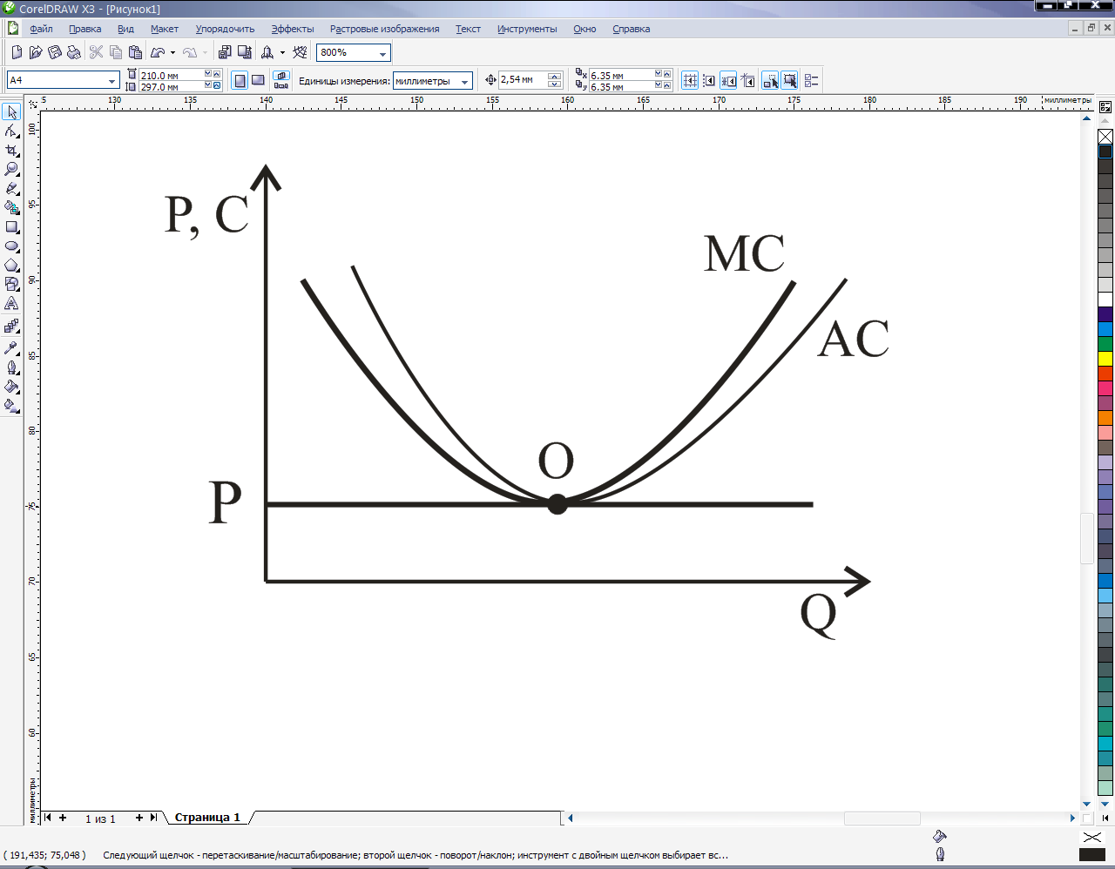

Состояние рынка совершенной конкуренции:

P – цена

Q – количество выпускаемой продукции

MC – предельная издержка

AC – средние издержки

MC и АС пересекаются там, где АС min

В условии равновесия совершенной конкуренции производители, чьи издержки выше рыночной цены, уходят с рынка. Если появляется новое производство, которое позволяет снизить издержки, данный производитель может снизить цену и получить преимущество перед остальными.

Преимуществом совершенной конкуренции является возможность потребителя получить товар по min возможной цене и выбрать товар с наилучшим качеством.

Недостаток совершенной конкуренции – отсутствие возможности отдельным предприятиям существенно повысить выручку и повысить прибыль для ускорения развития, т.е. в условиях совершенной конкуренции предприятие не может получить слишком много прибыли.

# Монополия. Поведение фирмы в условиях монополии.

Монополия предполагает, что 1 фирма в состоянии влиять на объем и предложение товаров и контролировать цены на рынке. Происхождение монополии может быть различной.

### Выделяют:

* Государственные монополии (государство контролирует производство отдельных видов товара)
* Естественная монополия (образуется в силу того, что сфера производства некоторого товара или услуги ограничивается 1 производителем по естественным причинам: месторождение природного сырья, ж/д перевозки и т.д.)
* Монополии, образованные в результате конкурентной борьбы на рынке, т.е. выжившие в конкуренции предприятия.

В условиях монополии фирма-производитель в состоянии регулировать объем предложения на рынке для поддержания необходимых ей цены и прибыли.

Графически монопольный рынок можно представить:

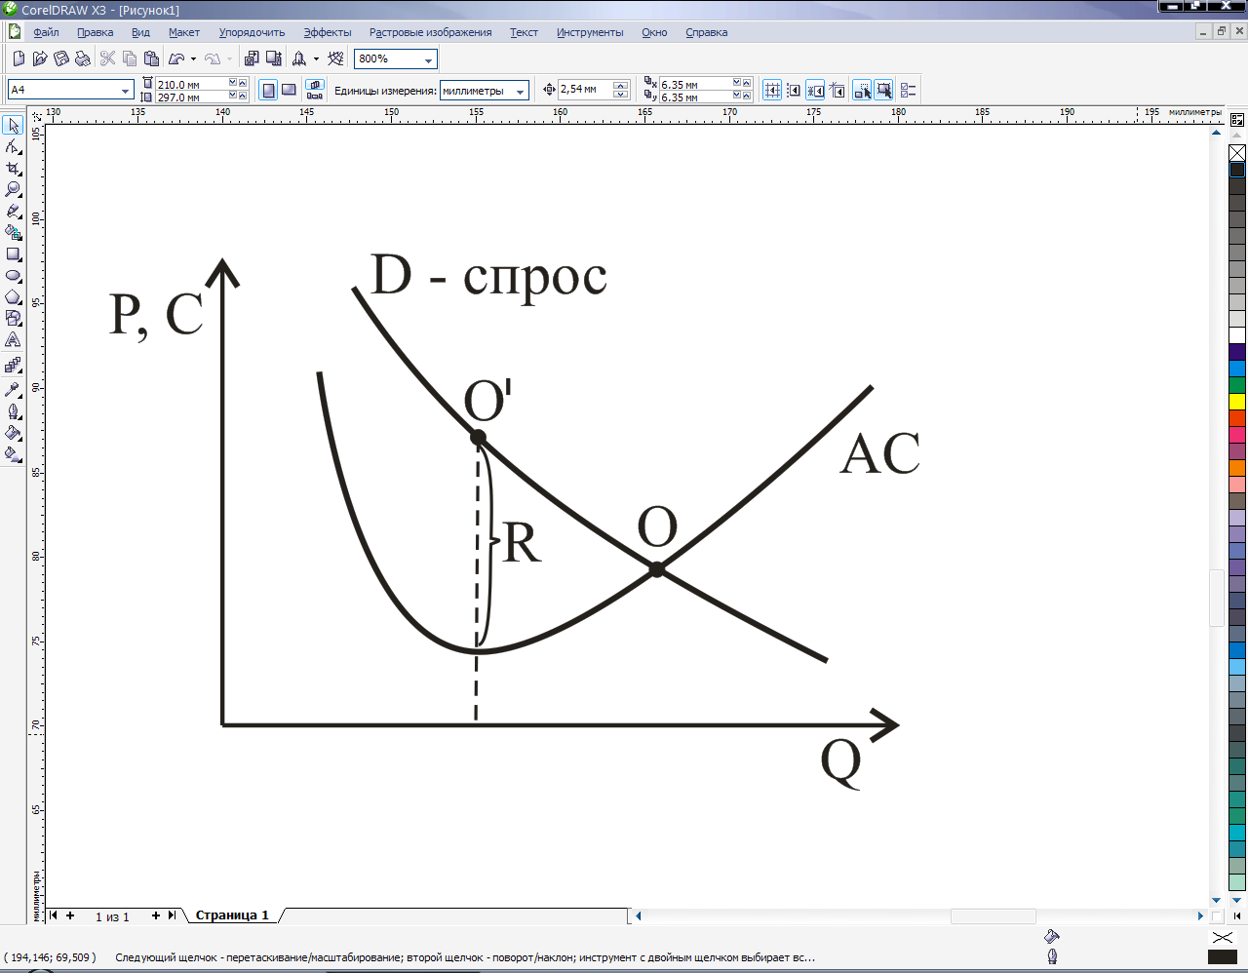

Р – цена

С

R – сверхприбыль

D – спрос

АС – средние издержки

С – издержки

Q – кол-во выпускаемой продукции

Монополия может искусственно занижать количество предложения на рынке, чтобы повысить цену на товар и получать сверхприбыль R. Кроме того, монопольное производство позволяет в случае необходимости увеличить предложение товара и предлагать его по заниженным ценам, чтобы выдавить с рынка мелких производителей (демпинг).

Недостаток монополии: отсутствие конкуренции, а значит стимула к совершенствованию производства, качества товаров и т.д. Кроме этого, в условиях монополии товар предлагается потребителю по завышенной цене.

Достоинство: возможность предприятия получать дополнительную прибыль довольно длительно время и т.о. накапливать средства на развитие и совершенствование производства.

Определенные недостатки монополии преодолеваются в рамках олигополии, когда существует несколько крупных производителей, каждый из которых может существенно влиять на объем рынка, в частности олигополия предоставляет возможность конкуренции и стимул к совершенствованию продуктов.

# Рынок труда и зарплата. Особенности спроса и предложения на рынке труда.

## Рынок труда и заработная плата

Фактор труда – умения, способности, навыки людей осуществлять деятельность по производству товаров и услуг, создание стоимости.

Графически спрос и предложение на рынке труда можно представить след. образом:

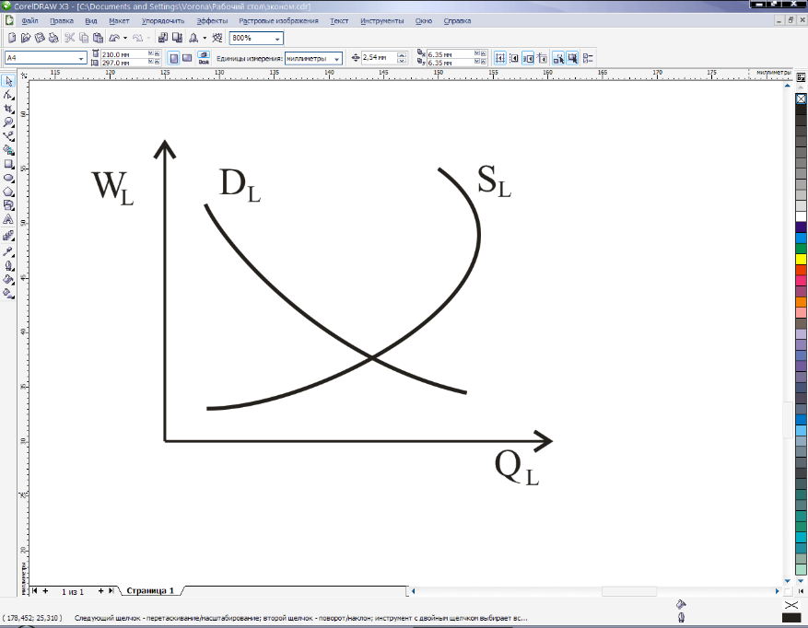

DL – спрос на труд

SL – предложение труда

WL – цена труда

QL – количество труда

Спрос на труд, как и спрос на любой экономический ресурс, обратно зависит от его цены (зарплаты).

Чем ниже уровень зарплаты, тем выгоднее нанимать дополнительных работников.

Предложение труда находится в прямой зависимости от зарплаты. Чем она выше, тем больше работников хочет работать. Однако по достижению определённого уровня благосостояния, люди начинают больше ценить свободное время, поэтому после превышения некоторой границы зарплаты, предложения труда не увеличиваются, а наоборот начинают уменьшаться с ростом зарплаты.

В большинстве случаев зарплата выступает универсальной оценкой труда, а выполнение трудовых функций могут взять на себя различные исполнители.

В некоторых случаях (выполнение уникальных работ, творческая деятельность, создание новых технологий) выполнение работы может быть доверено только ограниченному кругу лиц, которые обладают необходимыми способностями и квалификацией. В таком случае действуют законы монопольного ценообразования, а зарплаты выступают в виде авторского гонорара и т.д.

Важную роль на рынке труда играют профсоюзы, которые в современных условиях участвуют в заключении договоров, контрактов с работниками и могут влиять на уровень зарплаты и предложения рабочей силы.

Выделяют номинальную и реальную зарплату. Номинальная выражается в денежной сумме вознаграждения. Реальная определяется покупательской способностью и зависит от соотношения номинальной зарплаты к уровню цен.

Эффективное использование труда на предприятие предполагает рост его производительности, который в общем виде выражается как отношение выпущенной продукции к количеству работников.

Важным является выполнение условия, когда рост зарплаты не должен превышать роста производительности труда.

Размер зарплаты определяется исходя из качества и количества труда. Количество может выступать в виде количества воспроизведённой продукции (если результаты деятельности поддаются количественному измерению) либо количеством отработанного времени. Качество труда определяется квалификацией работника.

## Особенности спроса и предложения на рынке труда

Рынок факторов производства существенно отличается от рынка товаров и услуг, т.к. создание факторов производства требует значительного времени, а иногда оно невозможно.

### Спрос для факторов производства будет иметь следующие особенности:

* Спрос на факторы является производным от спроса на товары и услуги, которые создаются с помощью этого фактора.
* Спрос на факторы производства зависит от их производительности, т.е. чем больше продукции можно произвести с помощью данного фактора, тем больше спрос.

Предложение факторов производства зависит от срока воссоздания этого фактора, а также от необходимых затрат. Чем быстрее можно воспроизводить фактор и чем меньше надо для этого усилий, тем больше предложение. Важной особенностью на рынке факторов воспроизводства является их редкость и ограничение воспроизведения (например, природные ресурсы).

# Рынок земли. Спрос и предложение на рынке земли.

Земля или природные ресурсы как фактор производства отличаются тем, что существовали изначально и первичны по отношению к экономике и к остальным факторам производства. Кроме того, существует группа невозобновляемых ресурсов, которые воспроизвести невозможно. В соответствии с этим, формируется спрос и предложение на рынке природных ресурсов.

Графически спрос на природные блага можно представить:

O’

O

SR

R

QR

PR

DR

D’R

PR – цена ресурсов

DR – спрос на ресурсы

R – рента

QR – количество ресурсов

Кривая спроса на начальном этапе абсолютно неэластична по отношению к цене. Это связано с тем, что первичные природные блага (вода, воздух, продукты питания) незаменимы для существования человека и их потребление не зависит от цены.

По мере удовлетворения первичных потребностей, природные блага превращаются в традиционный экономический товар, необходимый для производства товаров и услуг. Поэтому кривая спроса приобретает традиционный вид.

Предложение природных благ, как правило, неэластично. Неэластичность обусловлено тем, что независимо от цены, количество природных ресурсов определяется не производственными возможностями экономики, а возможностями природы. Соответственно человек повлиять на предложение не может.

По мере экономического развития, спрос на ресурсы растет, а их предложение снижается. Это должно приводить к росту цен. Однако для ряда природных благ цены занижены либо их вообще не существует, что приводит к усиленному истощению природного капитала.

Ценой природного фактора, как правило, выступает рента **–** доход собственника ресурса, связанный с неэластичностью его предложения. При росте спроса цены на природные блага увеличиваются и при тех же затратах и ограниченном предложении владелец редкого ресурса получает сверхдоход – ренту.

# Земельная рента и подходы к оценке природных ресурсов.

Земля или природные ресурсы как фактор производства отличаются тем, что существовали изначально и первичны по отношению к экономике и к остальным факторам производства.

Ценой природного фактора, как правило, выступает рента. Рента — это доход собственника ресурса, связанный с неэластичностью его предложения.

Рента рассчитывается как ежегодный сверхдоход собственника ресурса. Если собственник обладает уникальным ресурсом, т.е. монопольной собственностью, то рента является монопольной(разница между выручкой и затратами с нормативной прибылью).

В отношении природных ресурсов, которые характеризуются разным качеством, принято использовать термин дифференциальная рента*.* Она рассчитывается как разница между доходом на данном конкретном участке и участке с минимальным доходом (предельном участке).

Выделяют дифференциальную ренту 1 (д.р.1) и дифференциальную ренту 2 (д.р.2).

Возникновение д.р.1 обусловлено естественными отличиями в качестве единиц ресурса (урожайность, транспортная удаленность, плодородие и т.д.).

Возникновение д.р.2 обусловлено различием качества по причине искусственных улучшений (милиаризация и т.д.).

Дифференциальная рента указывает на ежегодный доход от использования ресурсов. Для определения цены купли/продажи ресурса необходимо определить его капитальную рыночную стоимость. Величина этой стоимости определяется исходя из того, что собственник ресурса сможет получать доход от его использования на протяжении всего срока эксплуатации не меньше той суммы, которую он заплатил на рынке за ресурс.

# Рынок капитала и процент на капитал.

Капитал – совокупность средств, которые приносят дополнительную стоимость (самовозрастающая стоимость).

Существуют вещественная и экономическая формы капитала. Вещественная форма может быть представлена в виде оборудования, зданий, сооружений, нематериальных активов (патенты, права собственности). Экономическая форма капитала выражается в виде его денежной стоимости, которая формируется на рынке капитала.

Цена капитала выражается в виде процента на капитал. Чем больше спрос на инвестиции и меньше их предложение, тем выше процент капитала.

Графически рынок капитала представляется:

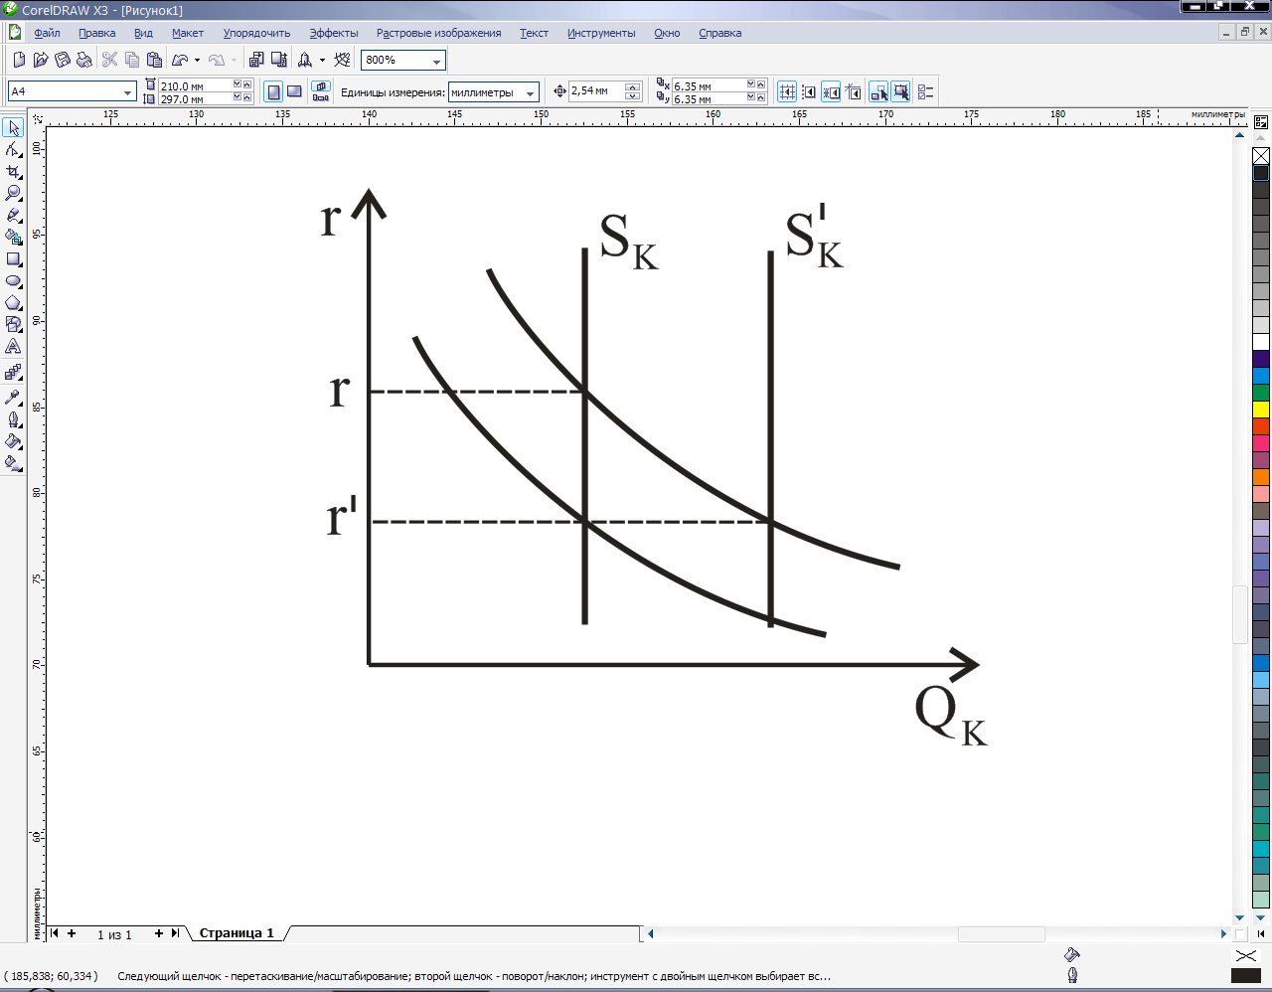

D’K

r – цена капитала, %

SK – предложение

DK

QK – количество капитал

DK – спрос капитала

Как видно, предложение капитала в краткосрочном периоде неэластично, поэтому увеличение спроса приводит к росту процента. В долгосрочном периоде рост процента приводит к увеличению предложения капитала и процентная ставка возвращается к нормальной величине.

В условиях идеального рынка действует закон выравнивания нормы, прибыли или процента на капитал в различных сферах экономики.

Если в какой-то отрасли повышается доходность капитала, туда перетекает капитал из менее доходных сфер, предложение увеличивается, и норма прибыли возвращается к нормальной величине. Закону выравнивания нормы прибыли подчиняются только чистая прибыль или процент. На практике величина номинального процента включает кроме чистой прибыли надбавку за риск и доход (зарплату) владельца капитала.

r = r1+ r2 + r3

r – номинальный процент

r1 – чистый процент

r2 – надбавка за риск

r3 – зарплата владельца капитала

С увеличением риска инвестиций увеличиваются рисковая надбавка. Т.о., владелец капитала повышает доходность, за счет которой могут компенсироваться потери, связанные с повышением риска. Современный рынок капитала в основном представляется рынком ценных бумаг. Наиболее распространенными из которых являются акции.

Акция – условная доля капитала какой-либо компании. Капитал, разделённый на акции, может свободно обращаться на фондовом рынке, и денежная оценка этого капитала определяется ценой акции. Цена акции определяется дивидендом, т.е. доходом, который выплачивает предприятие владельцу акций.

Кроме того, цена акции зависит от нормативного соотношения годового дивиденда к стоимости акции. Чем более надежными и менее рискованными являются акции, тем больше это соотношение.

# Дисконтирование. Учет фактора времени при оценке капитала.

Капитальная оценка факторов производства может осуществляться затратным либо доходным способом. В условиях идеального рынка предполагается, что затраты на создание факторов производства должны полностью покрываться доходами от его дальнейшего использования.

Для некоторых факторов производства, в частности природных ресурсов, невозможно определить экономические затраты на их создание. В результате распространение получил доходный способ к определению факторной оценки предприятия.

Стоимость капиталов определяется путем капитализации, т.е. суммированием доходов от его использования за весь срок существования капитала.

При суммировании потока доходов в течение длительного периода времени в экономике принято учитывать фактор времени, который предполагает, что стоимость будущего периода меньше текущей стоимости на величину дисконта**.**

10% – доход

t=0 1000

t=1 1000(1+)

t=2 1000(1+)(1+)=1000(1+)2

… ….

t=n 1000(1+)n

Дисконтирование предполагает приведение будущей стоимости к сегодняшнему (нулевому) периоду с учетом ставки дисконта или % и периода времени.

 – коэффициент дисконтирования

t – период дисконта , r – дисконтная ставка (%).

С учетом необходимости дисконтирования доходов будущих периодов действительная капитальная оценка будет проводиться по следующей формуле:

К=Д0+

где Д - доход в периоде 0,1,2…n; n – срок службы капитала (ресурса), r – норма % или дисконта.

Если предположить, что ежегодный доход от использования капитала (ресурса) явл-ся const (Д0===…=), а срок службы n=, то формула капитальной оценки превращается в бесконечно убывающей геом. прогрессии и сводится к виду: К=100%

Предложенный подход является универсальным для оценки основного капитала, природных ресурсов. Иногда его используют для оценки человеческого капитала.

При капитальной оценке за норму дисконта (%) принимают среднюю банковскую ставку. Однако в реальных условиях, %-ая ставка может сильно колебаться в зависимости от инфляции и прочих факторов и чем длительнее период, за который проводится оценка, тем сложнее предсказать колебания. Поэтому принято использовать нормированные ставки % (дисконта) для оценки отдельных видов ресурсов (капитала) в зависимости от экономических условий его воспроизводства и использования.

# Роль государства в экономике. Экономические функции государства.

Современная экономика невозможна без государственного регулирования и в зависимости от типа экономической системы, роль государства может меняться, но не исключается полностью.

### Можно выделить следующие функции государства:

1. Регулирование конкуренции, антимонопольное регулирование;
2. Устранение отрицательных внешних эффектов. Внешние эффекты – явления, которые сопровождают деятельность экономических субъектов, однако не учитываются результаты деятельности. Например, отрицательным внешним эффектом является ущерб от загрязнения окружающей среды. Действия государства должны быть направлены на устранение отрицательных внешних эффектов, которые не охвачены рыночными отношениями.
3. Осуществление трансферта, т.е. выплата средств в одностороннем порядке лицам и субъектам экономики, которые не конкурентно способны по объективным причинам и нуждаются в поддержке.
4. Производство общественных товаров и услуг (образование, здравоохранение и т.д.)

# Сущность государственного регулирования экономики.

Государство применяет систему методов регулирования экономики, включая законодательные,исполнительные,контролирующие.

### С точки зрения характера их воздействия на экономику, выделяют:

* Административные методы являются основой правового регулирования экономики.
* Экономические используются для регулирования экономики, для стимулирования, повышения экономической активности, эффективной деятельности в сферах, важных для государства. Чем лучше развиты рыночные отношения, тем больше роль экономических инструментов.

### Экономические методы можно разделить на:

* Прямые. К ним относится целевое финансирование, система государственных закупок.
* Косвенные. К ним относится налогово-бюджетная и денежно-кредитная политика.

Целевое финансирование – выделение государством определённого количества средств из бюджета по целевому назначению для финансирования определенной сферы деятельности объекта экономики. Например, целевое финансирование научных проектов, социальных программ и т.д. Целевое финансирование обычно используют там, где коммерческая деятельность является нерентабельной или неприбыльной.

Госзакупки – покупки государством за счет средств бюджета определенных товаров, необходимых для нужд всей экономики, для обеспечения стабильной работы основных сфер экономики.

Эффективное экономическое регулирование со стороны государства ориентируется в основном на косвенные методы. Прямое экономическое регулирование целесообразно применять либо для сверхважных для экономики сфер и отраслей, либо в условиях кризисов, военных действий и других ситуаций.

# Государство как субъект экономических отношений. Государственное предпринимательство.

Государство не только регулирует отношения других субъектов экономики, но и само может выступать в виде экономического субъекта. Совокупность экономических субъектов, которые полностью или частично принадлежат органам центрального и местного управления называются государственным сектором.

### В рамках государственного сектора можно выделить 3 типа предприятий׃

* несамостоятельные публично-правовые организации (детские сады, тюрьмы, суды, милиция).
* самостоятельные предприятия, которые действуют в рамках публичного права (почта, ж/д, государственные предприятия и т.д.).
* юридически-самостоятельные предприятия, которые действуют в рамках частного права (обычно они являются акционерными обществами с долей государства).

Государство может осуществлять коммерческую деятельность по инициативе предприятий государственного сектора. Такая деятельность направлена на получение прибыли и называется государственным предпринимательством.

Государственное предпринимательство целесообразно использовать в исключительных случаях. Обычно коммерческая деятельность государства менее эффективна, чем в частном секторе, поэтому развитие рыночных отношений предполагает расгосударствление и приватизацию государственных предприятий третьего типа.

# Понятие национальной экономики. Нац. продукт и походы к его измерению.

## Понятие национальной экономики

Национальная экономика – исторически сложившаяся система воспроизводства в стране, которая включает совокупность отраслей и видов деятельности.

Характер национальной экономики обусловлен существующим типом экономической системы или их сочетанием.

### В системе национальной экономики выделяют:

* Материальное производство является фундаментом экономики и охватывает производство основного капитала, предметов потребления. В эту сферу можно включить промышленность, с/х, транспорт, торговлю, связь, сферу услуг.
* Нематериальное производство направлено на воспроизводство нематериальных активов, таких как научные знания, идеи, технологии, произведения искусства. Кроме того, нематериальное производство может охватывать здравоохранение.
* Непроизводственная сфера является областью существования таких видов деятельности как оборона страны, судебные органы и т.д.

### Существование национальной экономики призвано решать следующие задачи:

1. поддержание стабильных темпов экономического роста
2. обеспечение требуемого уровня благосостояния населения
3. поддержание стабильного уровня цен и стабильной структуры экономики в соответствии с потребностями общества
4. поддержание стабильного уровня занятости населения
5. обеспечение условий для трудоустройства
6. обеспечение благосостояния нетрудоспособных граждан

## Национальный продукт и походы к его измерению

Национальный продукт, его производство, потребление и распределение принято отражать в системе национальных счетов (СНС). СНС учитывает источники ресурсов, пути (направления) их использования, производство конечного продукта и распределения этого продукта.

### В системе СНС принято выделять 6 основных секторов:

* Производители товаров и услуг
* Финансовый сектор (банки, страх компании, инвестиционные и пенсионные фонды и т.д.) обеспечивает передвижение и перераспределение финансов в экономике
* Органы государственного управления (правительство, местная власть и т.д.) регулирует перераспределение продукта в налогово-бюджетной политике
* Негосударственные некоммерческие организации (профсоюзы, политические партии, религиозные объединения и т.д.)
* Домашнее хозяйство и лица к ним приравниваемые (солдаты, заключенные и т.д.)
* Заграница (включает в себя партнеров и контрагентов, которые не являются резидентами данной страны)

СНС включает в себя описание основных потоков между секторами экономики.

### Выделяют следующие основные операции:

1. Операции по производству, потреблению, распределению материальных товаров и услуг
2. Финансовые операции по перемещению финансовых активов
3. Операции, связанные с государственным регулированием экономики

# Валовой внутренний продукт (ВВП). Способы измерения ВВП.

ВВП – это показатель, который отражает совокупную рыночную стоимость основных произведённых конечных товаров и услуг на территории данной страны. ВВП рассчитывается в денежной форме. В нём не учитываются промежуточные товары и услуги, не учитывается теневая экономика, а также товары и услуги, осуществляемые в рамках домашнего хозяйства, и не учитывается деятельность организаций без юридического оформления. Не учитываются сделки с поддержанными товарами, сделки с финансовыми инструментами (акциями, облигациями и. т. д.).

### На практике может использоваться 3 метода расчёта ВВП:

1. по расходам;
2. по доходам;
3. по добавленной стоимости;

Все методы должны давать одинаковый результат.

Расчёт ВВП по расходам.



где С – расходы на потребление;

I – инвестиции;

Y – расходы правительства;

xn – чистый экспорт;

 *(Е-*экспорт*, I-*импорт*)*

Расчёт ВВП по доходам.

GDP(ВВП)=W+R+i+P+A+Tp

где W – заработная плата;

R – рента;

i – процентный капитал;

P – прибыль корпорации, организации;

А – амортизация (размещение, накопление основного капитала);

Тр – косвенные налоги (доход правит-ва) (увеличивают стоимость продукции).

Расчёт ВВП по добавленной стоимости.

Расчет ВВП по добавленной стоимости производится путём поэлементного суммирования, созданной добавленной стоимости на каждом этапе производства.

Добавленная стоимость рассчитывается, как созданная стоимости продукции за вычетом стоимости потреблённых материальных затрат (сырья и т.д.).

В экономике используется показатель чистого экономического благосостояния, который кроме ВВП учитывает не стоимостные аспекты качества жизни. Со знаком “+” учитывается качество окружающей среды, уровень образования и т.д. Со знаком “–“ – уровень преступности, загрязнение окружающей среды и т.д.

# Дефлятор ВВП. Показатели продукта и доходов в национальной экономике.

Величина ВВП (внутреннего валового продукта) учитывается не только в номинальном, но и в реальном выражении. Реальное выражение рассчитывается исходя из количества произведенных товаров и услуг, и цен, принятых на уровне базового года.

Отношение номинального и реального ВВП называется дефлятором ВВП (общим индексом цен):



### Кроме ВВП структура доходов национальной экономики оценивается с помощью системы различных показателей:

1. ВНП (валовой нац. продукт). Учитывает конечную стоимость продукции, произведенную резидентами данной страны независимо от места их расположения.

ВНП=ВВП+ЧФП

ЧФП – чистый финансовый поток

ЧФП=Ки-Кэ

Ки,Кэ – импортированные и экспортированные средства соответственно.

1. Чистый продукт

ЧП=ВВП-А

А – амортизация

ЧП показывает величину созданной стоимости за вычетом средств, необходимых для замещения изношенного основного капитала.

1. Национальный доход (НД)

НД=ЧП-Тр

Тр – стоимость косвенных налогов

НД показывает совокупность стоимости, которая образована всеми факторами производства.

НД является величиной, заработанной владельцами факторов производства (зарплата, прибыль, рента), однако реально располагаемый доход отличается от национального дохода на величину прямых налогов.

1. Личный располагаемый доход рассчитывается как сумма ВНП за вычетом доходов корпорации и налогов и плюс доходы по акциям (дивиденды), проценты на облигации и т.д. Личный располагаемый доход направляется домашними хозяйствами либо на потребление, либо на сбережение.

# Совокупный спрос. График совокупного спроса.

Совокупный спрос – сумма спросов на конечные товары и услуги, производимые отечественной экономикой.

Совокупный спрос формируется 4 секторами экономики и включает в себя: совокупный спрос домохозяйств на потребительские товары и услуги; совокупный спрос на инвестиционные товары со стороны предприятий; спрос на товары и услуги со стороны государства; спрос на товары и услуги из заграницы (чистый экспорт).

На совокупный спрос влияют ценовые и неценовые факторы. К ценовым фактором относятся: эффект дохода и процентной ставки, эффект импортных закупок.

Графически кривую спроса можно представить:



АД – совокупный спрос

Q – количество спроса

P – цена спроса

Уровень богатства влияет на покупательскую способность населения в зависимости от размера зарплаты и уровня цен. Рост дохода и снижения цен увеличивает спрос и наоборот.

Эффект процентной ставки проявляется в повышении процентов при росте общего уровня цен. Рост процента усложняет получение кредита, а возможность кредита определяет спрос на инвестиционные товары.

Эффект импортных закупок проявляется при изменении соотношения цен на импортные и отечественные товары. Рост затрат экономики, увеличение курса национальной валюты приводит к уменьшению спроса на отечественные товары и увеличение спроса на импортные которые становятся дешевле.

К неценовым факторам совокупного спроса можно отнести ожидание в экономике относительно инфляции, условий кредитования, налогообложения и т.д., например, ожидание повышения цен в будущем приводит к увеличению спроса в настоящем.

# Совокупное предложение. График совокупного предложения.

Совокупное предложение – стоимость всех конечных товаров и услуг, предъявленных к продаже. Кривая СП имеет составной вид и представляет собой:

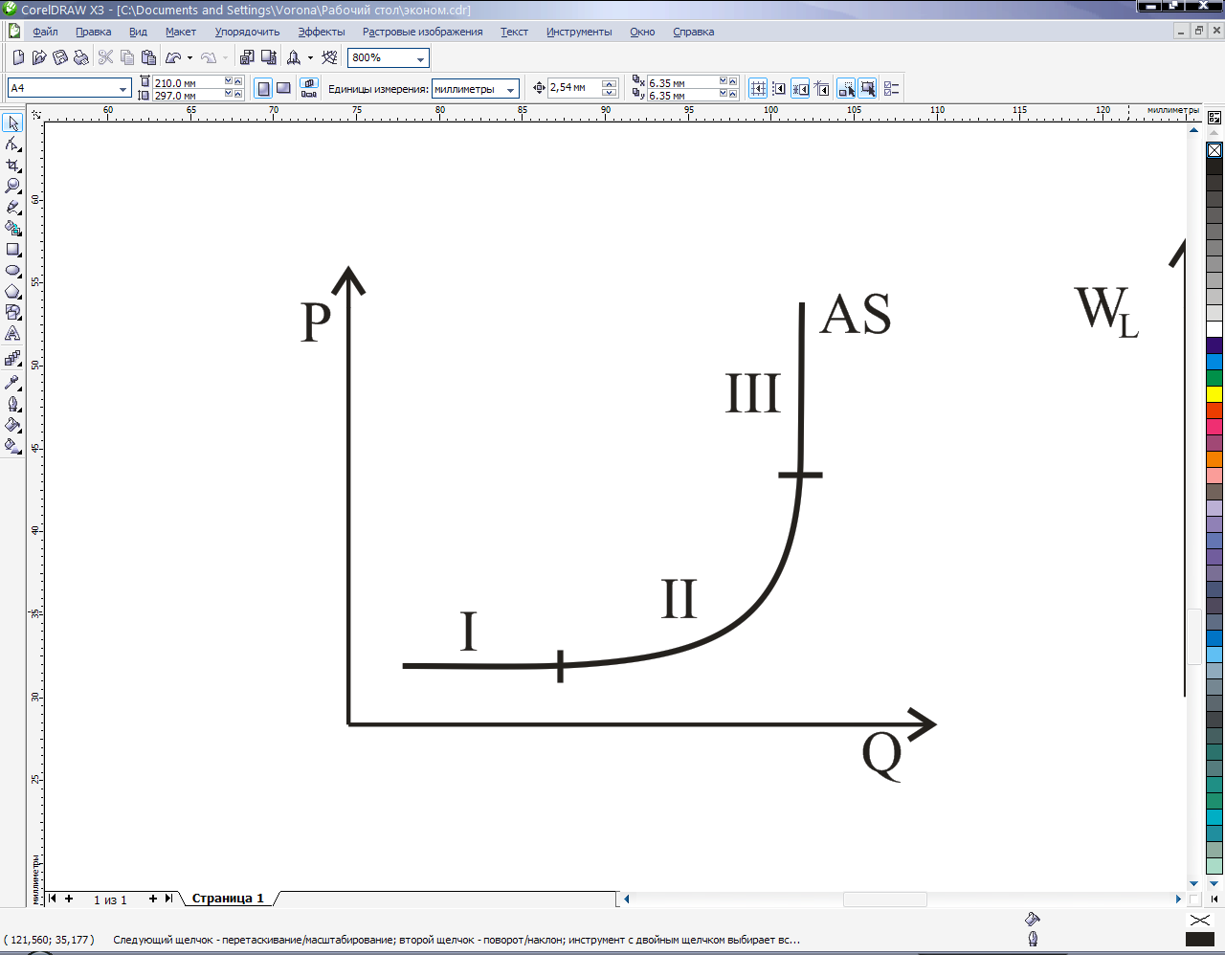

AS – совокупное предложение

P – цена предложения

Q – количество предложений

I – Кейнсианский участок (горизонтальный), характеризует состояние экономики в условии неполной занятости и неполной загруженности мощностей, когда фактический объем производства существенно ниже потенциального. На данном участке повышение объема производства можно достичь за счет использования незадействованных ресурсов без повышения цен, зарплат и т.д.

II – характеризует условия, в которых экономика начинает ощущать ограниченность ресурсов. Увеличение производства связано с дополнительными затратами (действует закон убывающей отдачи), это приводит к увеличению издержек на выпущенную единицу продукции и увеличению цен при росте объема производства.

III – классический (вертикальный), характеризует предложение в условиях полной занятости и полного использования мощностей. Экономика не может увеличить объем выпуска в краткосрочный период, а изменение различных ситуаций приводит просто к изменению цен.

### На СП оказывают влияние следующие факторы:

1. уровень цен на ресурсы;
2. уровень производительности технологии, чем > производство, тем > потребление;
3. налогообложение, чем < налоговая нагрузка на предприятии, тем выше предложение товаров и услуг;

уровень цен на импортные товары и услуги, чем он выше, тем больше предложение товаров и услуг.

# Макроэкономическое равновесие.

МЭР устанавливается в точке пересечения совокупного спроса и совокупного предложения. При этом выделяют краткосрочное (AS) и долгосрочное (N) равновесие, которое отличается хар-ром совокупного предложения в краткосрочном или долгосрочном периоде. Графически краткосрочное и долгосрочное предложение можно представить:

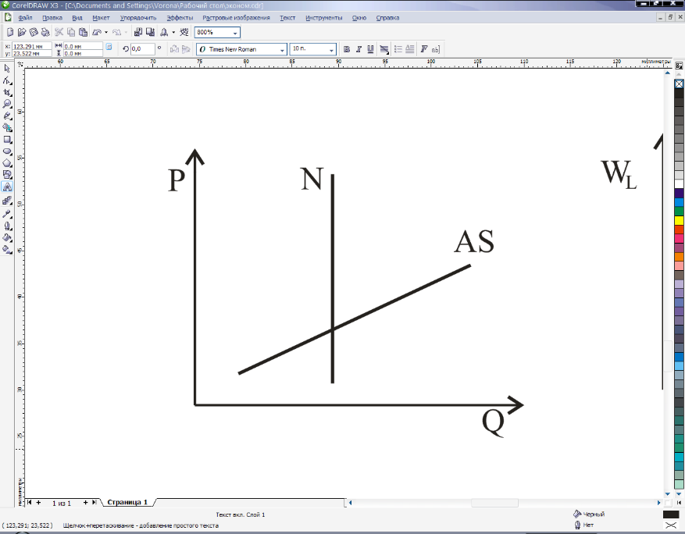

AS – краткосрочное предложение;

P – цена;

N – долгосрочное равновесие;

Q – количество

Краткосрочное равновесие прямо зависит от уровня цен. Чем выше цена, тем больше возможность и желание продавать товары и услуги.

В долгосрочном равновесии повышение цен влечет за собой увеличение зарплат, стоимости сырья, материалов, т.о., рост цен на конечную продукцию постепенно приводит к росту затрат и предложение возвращается на прежний уровень.

Взаимосвязь краткосрочного и долгосрочного равновесия можно представить так:

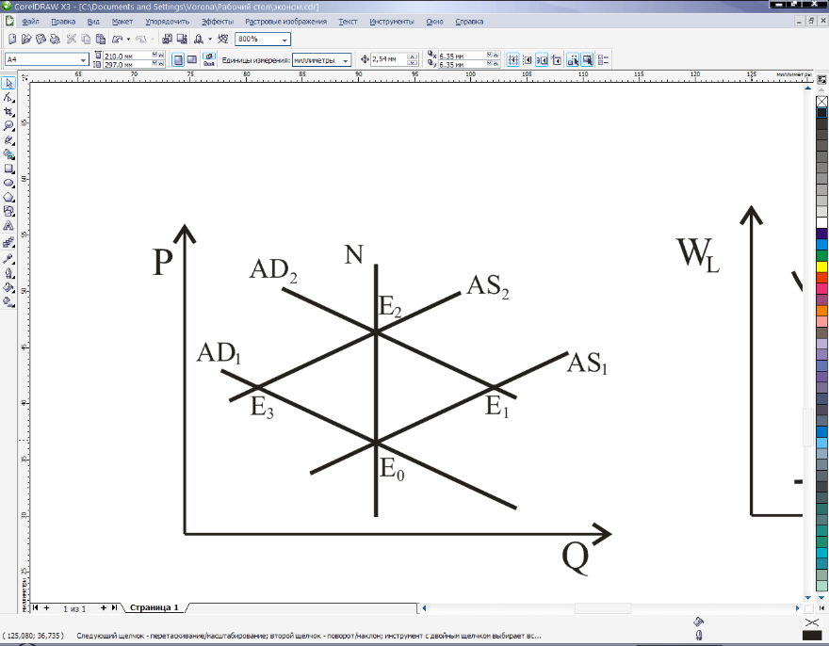

AD – совокупный спрос

AS – краткосрочное предложение;

P – цена;

N – долгосрочное равновесие;

Q – количество

Первоначально равновесие находится в Е0, где совокупный спрос совпадает с долгосрочным и краткосрочным совокупным равновесием – это стабильное состояние экономики, характерное для идеальных экономических условий.

Если под воздействием каких-то факторов уровень спроса увеличится, то краткосрочное равновесие перейдет в Е1, что приводит к росту выпуска и небольшому повышению цен.

По мере роста цен в экономике, затраты производителей будет расти, что приведет к перемещению совокупного краткосрочного предложения от AS1, до AS2. Новое долгосрочное равновесие наступает в Е2, это состояние характеризуется прежним выпуском продукции при более высоком уровне цен.

Т.к. долгосрочное предложение определяется фундаментальными производственными возможностями экономики, увеличение спроса без изменений в мощностях производства, количестве работников в конечном итоге приводит к инфляции, без изменений объема производства.

Увеличение долгосрочного предложения возможно в результате инвестиций, расширения производственных возможностей, повышения производительности технологий.

Противоположная ситуация, связанная с изменением равновесия в результате снижения совокупного спроса, должна приводить к снижению уровня цен при восстановлении прежнего объема выпуска (Е2→Е3→Е0). На практике, падение цен при снижении совокупного спроса не происходит так же легко, как при его повышении. Снижению цен мешают требование законодательств, нежелание продавцов снижать цены, в надежде дождаться лучших времен. Поэтому снижение совокупного спроса обычно приводит к падению выпуска при незначительном снижении цен и долгосрочное равновесие может сместиться влево, в состоянии неполной занятости

# Совокупное и предельное потребление. Функция потребления.

## Совокупное и предельное потребление

Совокупное потребление включает в себя сумму денежных расходов, которые населе­ние тратит на покупку товаров и услуг.

Совокупные расходы на потребление представляют собой большую часть совокупного спроса, остальной спрос приходится на инвестиции, гос. расходы и экспорт.

Совокупные сбережения — суммарный отложенный спрос населения, который подразумевает отказ от текущего потребления с целью его увеличения в будущем. Совокупное потребление и сбережения зависит от величины располагаемого дохода:

DI=C+S

DI – совокупный доход; С – потребление; S – сбережение

Соотношение потребления и сбережения зависит главным образом от величины располагаемого дохода: чем больше уровень дохода, тем больше средств идет на сбережение. Доля расходов на потребление в располагаемом доходе называется средней склонностью к потреблению: APC=C/DI , где C – расход, DI – сумма дохода.

Склонность к сбережению: APS=S/DI , где S – сбережение.

APC+APS=1

Т.к. склонность к потреблению и сбережению зависит от величины располагаемого дохода, для анализа спроса и потребления важно знать изменение склонности к потреблению в зависимости от уровня дохода.

### Выделяют:

* показатель предельной склонности к потреблению:

MPC=∆C/∆DI (отношение потребления к изменению дохода)

* предельную склонность к сбережению:

MPS=∆S/∆DI (отношение сбережения к изменению дохода)

## Функция потребления

Математизировать зависимость между уровнем потребления и уровнем дохода впервые предложил Кейс. Функцию можно представить:

С=+МРС*DI

где — автономное потребление, С – потребление, DI – доход

 характеризует постоянный уровень потребления, который осуществляется людьми, независимо от валового дохода. Если доход низкий или отсутствует, то автономное потребление всё равно будет существовать за счет накопленных сбережений или кредитов. Используя данную формулу, необходимо учитывать, что предельная склонность к потреблению по мере роста дохода будет уменьшаться.

Функция сбережения является производной от функции потребления. Графическая взаимосвязь потребления и сбережения может быть представлена следующим образом:

S<0

45˚

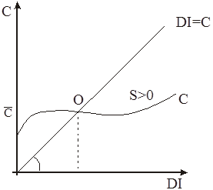

C – потребление;

DI – доход;

S – сбережения;

— автономное потребление

Если в осях координат потребления и дохода провести прямую под углом 45°, она будет указывать уровень дохода при условии, что весь он тратится на потребление.

Реальная функция потребления начинается не с 0, а с величины автономного потребления . При невысоком доходе потребление будет осуществляться за счет уже накопленных сбережений, т.е. уровень сбережений отрицательный (S<0).

Точка О на графике называется точкой нулевых сбережений, она характеризует такой уровень дохода, который полностью тратится на потребление без дополнительных источников. Дальнейший рост доходов приводит к образованию сбережений и снижению предельной склонности к потреблению.

На практике уровень потребления и сбережения зависит не только от величины дохода.

### На него влияют следующие факторы:

* Уровень накопленного богатства (чем он выше, тем меньше склонность людей к дополнительному сбережению);
* Уровень социальных стандартов в обществе (чем он больше, тем выше величина автономного потребления, соответственно, тем больше доход, необходимый для достижения точки нулевых сбережений);
* Инфляционное ожидание (если потребители ожидают в будущем повышения цен, они увеличивают потребление);
* Налогообложение (увеличение налогов снижает реальные доходы, а соответственно и склонность к сбережениям).

# Совокупное сбережение и инвестиции.

## Совокупное сбережение

Совокупные сбережения — суммарный отложенный спрос населения, который подразумевает отказ от текущего потребления с целью его увеличения в будущем. Совокупное потребление и сбережения зависит от величины располагаемого дохода:

DI=C+S

DI – совокупный доход; С – потребление; S – сбережение

Совокупное потребление включает в себя сумму денежных расходов, которые населе­ние тратит на покупку товаров и услуг.

Соотношение потребления и сбережения зависит главным образом от величины располагаемого дохода: чем больше уровень дохода, тем больше средств идет на сбережение. Доля расходов на потребление в располагаемом доходе называется средней склонностью к потреблению: APC=C/DI , где C – расход, DI – сумма дохода.

Склонность к сбережению: APS=S/DI , где S – сбережение.

APC+APS=1

Т.к. склонность к потреблению и сбережению зависит от величины располагаемого дохода, для анализа спроса и потребления важно знать изменение склонности к потреблению в зависимости от уровня дохода. Выделяют:

* показатель предельной склонности к потреблению:

MPC=∆C/∆DI (отношение потребления к изменению дохода)

* предельную склонность к сбережению:

MPS=∆S/∆DI (отношение сбережения к изменению дохода)

## Инвестиции

Инвестиции – расходы производителей, вкладываемые в интеллектуальные и имущественные ценности. К инвестициям также относят расходы правительства и населения, которые формируются за счёт сбережений, сбора налогов и направляются производителям. Различают:

* реальные инвестиции — создание новых факторов производства;
* финансовые инвестиции — денежные инвестиции и ценные бумаги. Как правило, финансовые инвестиции являются посредником между сбережениями и реальными инвестициями.

Реальные инвестиции делятся на 3 вида:

1. Инвестиции в основной капитал предприятия. Они могут быть чистыми (предназначены для расширения воспроизводства капитала) и реновационными (осуществляющиеся за счет амортизационного фонда и направленные на замещение выбывшего основного капитала).
2. Инвестиции в жилищное строительство (в недвижимость для проживания).
3. Инвестиции в материальные запасы (для увеличения сырья, готовой продукции).

Инвестиции — основной источник роста национальной экономики. Они могут осуществляться за счет собственных сбережений и заемного капитала, при этом наличие сбережений не всегда означает их автоматическое превращение в инвестиции; сбережения вкладываются в экономику посредствам финансовых институтов, банков и т.д.

Возможность инвестирования определяется доходностью инвестиций: чем больше доходность, тем больше и привлекательность. При этом важна не доходность сама по себе, а соотношение доходности с %-ставкой кредита.

### Зависимость между уровнем инвестиции и %-ставкой на кредит имеет вид:

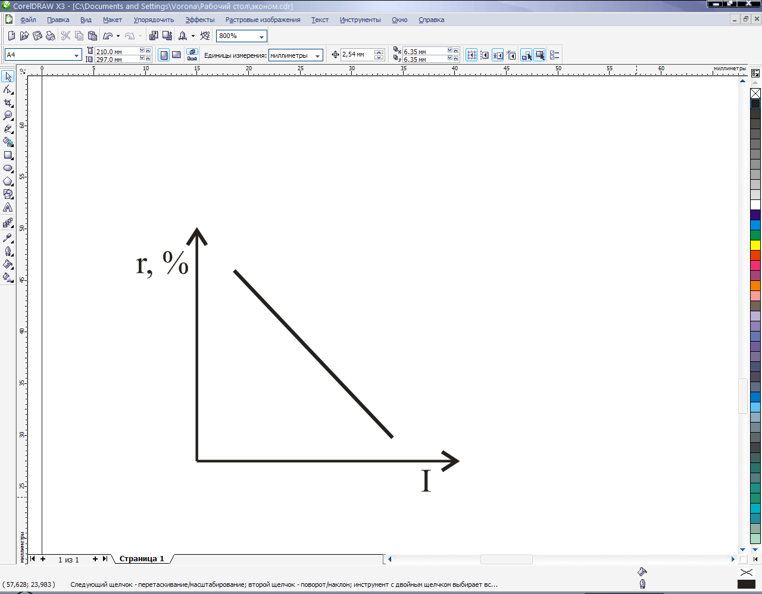

r – процент,

I – инвестиции

Поэтому для стимулирования спроса на инвестиции, правительство обычно снижает %-ставку.

Спрос на инвестиции так же зависит от ожидаемой нормы доходности. Важнейший фактор доходности инвестиций — уровень научно технического прогресса (НТП).

# Понятие мультипликатора инвестиций.

Понятие мультипликатора было предложено Кейнсом. Его суть состоит в том, что в экономике постоянно происходит круговорот доходов и расходов. Первоначально инвестиции или доходы превращались в дальнейшие доходы, которые по цепочке опять превращались в расходы.

Способность представленной цепочки создавать дополнительный продукт зависит от предельной склонности к потреблению, т.е. уровня доходов субъектов, которые они тратят и которые превращаются в доходы других субъектов.

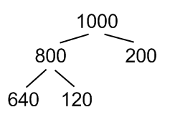



Полученная цепочка расходов представляет собой сумму бесконечно убывающей геометрической прогрессии.



Мультипликатор показывает, во сколько раз увеличивает ВВП единица дополнительной инвестиции.

Кроме понятия мультипликатора инвестиций используется понятие акселератора инвестиций. Он подразумевает, что рост ВВП приводит к росту чистых инвестиций, которые в свою очередь приводят к росту ВВП, что при прочих равных условиях обеспечивает экспоненциальный рост экономики.

# Классическая модель макроэкономического равновесия в экономике.

Классический подход к определению совокупного равновесия основан на законе Сэйя, согласно которому спрос в рамках всей экономики полностью уравновешивается в экономике, а любые расходы одновременно являются чьими-либо доходами.

### Классическое равновесие исходит из следующих предпосылок:

* конкуренция в экономике близка к совершенной
* предприятия работают на полную мощность
* все работники, желающие получить работу, получают ее

### Графически модель классического равновесия можно представить в следующем виде:

Р

AS (N)

AD2

Q

AD1



Совокупное предложение является неэластичным, так как все доступные ресурсы используются в экономике. При изменении спроса количество предложения не изменяется, меняется только общий уровень цен. Например, если увеличивается спрос, следовательно, растут цены на товары, при этом одновременно растут цены на ресурсы. В результате прибыль производителя не меняется, и объем производства остается тем же самым при более высоких ценах. Главным параметром, влияющим на уровень спроса и уровень цен, является количество денег:



Т.о., уровень цен пропорционален количеству денег. В свою очередь количество денег может регулироваться изменением процентной ставки: чем она ниже, тем дешевле кредиты, больше денег используется для покупок, выше спрос, выше уровень цен. Влияние внешнеторговых отношений на классическую модель проявляется в следующем: если экспорт больше импорта, то экономика больше зарабатывает во внешней торговле, чем тратит, количество денег растет, что приводит к росту цен на отечественную продукцию, а, следовательно, происходит снижение экспорта до нулевого торгового сальдо.

# Кейнсианская модель макроэкономического равновесия в экономике. Метод соответствия совокупных расходов и произведенного продукта.

Кейнсианский подход к определению экономического равновесия определяется тем, что в экономике не всегда безотказно действует рыночная экономика, которая позволяет уравновешивать спрос и предложение. В частности от уровня производства в экономике должен существовать определенный автономный уровень потребления.

### Выделяют два подхода к определению Кейнсианского подхода:

* метод соответствия совокупных расходов и объема производства
* метод изъятий и инъекций

Первый метод можно представить следующим образом:

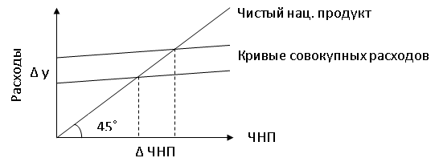

Представленная на графике биссектриса является выражением условия, при котором весь чистый продукт расходуется в экономике. На практике уровень расходов отличается от уровня производства, что выражается кривой совокупных расходов. Она начинается в точке, равной величине автономного потребления, ее наклон зависит определенных склонностей к потреблению.

Равновесие достигается в точке пересечения, где величина произведенного продукта полностью расходуется. Если объем производства ниже равновесного, то существует дефицит продукта. Следовательно, в экономике будет стимул к достижению равновесного уровня.

Если объем производства больше равновесного, на покупки расходуется меньше, чем производят, наступает кризис перепроизводства. Объем производства снижается до равновесного уровня.

Смещения равновесия возможно при изменении совокупных расходов, в данном случае регулирование возможно в первую очередь за счет государственных расходов. При этом увеличение государственных расходов приводит к росту производства в зависимости от мультипликатора государственных расходов.

Мультипликатор зависит от предельной склонности к потреблению в экономике: чем он выше, тем больший прирост производства обеспечивает один рубль государственного расхода.

На практике мультипликатор государственных расходов срабатывает не всегда, так как дополнительные деньги могут тратиться на импорт (на стимулирование зарубежного производства).



# Кейнсианская модель макроэкономического равновесия в экономике. Метод «изъятий и инъекций».

Метод изъятий и инъекций основывается на балансе инвестиций и сбережений, так как часть дохода, полученного от производства, не тратится домашними хозяйствами, а сберегается для обеспечения баланса производства и расходов надо обеспечить превращение сбережений в инвестиции.

Графически этот метод можно представить следующим образом:

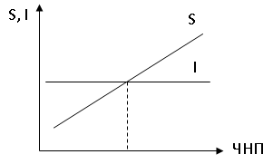



Макроэкономическое равновесие достигается в точке, где все сбережения полностью равны инвестициям. В таком случае недостаточные расходы на потребление компенсируются увеличением инвестиционных расходов за счет сбережения.

Если сумма сбережений будет превышать количество инвестиций, то это приведет к перепроизводству, так как сумма сбережений и инвестиций будет выше равновесного объема производства. В таком случае выпуск уменьшается до равновесного уровня.

Если сбережение меньше инвестиции, требуется увеличение выпуска до равновесного, чтобы обеспечить получение дохода, необходимого для покрытия инвестиций.

# Понятие финансов и их структура.

Финансы – совокупность экономических отношений, которые возникают в процессе распределения и перераспределения стоимости национального продукта в денежной форме. Финансы существуют за счет создания и использования денежных фондов.

Финансы выполняют следующие функции:

* Распределительная – финансы способствуют эффективному распределению стоимости произведенного продукта. В зависимости от условий и целей распределения финансы распределяются на соответствующие фонды;
* Контрольная – с помощью финансов возможен простой и эффективный контроль за использованием денежных ресурсов и произведенной стоимостью.

Финансовые отношения реализуются с помощью соответствующих финансовых учреждений и институтов (налоговые органы, банки и др.). Совокупность финансовых учреждений и институтов образует финансовую систему. Выделяют финансовую систему страны, региона, организации. Функционирование финансовой системы обеспечивается балансом доходов и расходов.

Финансовая система страны включает централизованные и децентрализованные финансы. Децентрализованные – финансы организаций, частных лиц и т.д. Централизованные финансы управляются государством. Основной задачей централизованной финансовой системы является обеспечение государства денежными средствами, необходимыми для выполнения его функций.

Основой государственных финансов является государственный бюджет, а также целевые бюджетные фонды.

# Налогообложение и его принципы.

Налог – платеж, взимаемый государством субъектов экономики на основе налогового кодекса. Система налогообложения включает в себя совокупность налогов, принципов их построения и взимания, налоговые органы.

### Налоги выполняют следующие функции:

* фискальная, т.е. налоги наполняют бюджет государства, что обеспечивает финансовую базу для выполнения государством своих функций.
* регулирующая, т.е. уровень и способ изъятия налогов позволяет государству регулировать процессы государственного развития, поощрять рост одних секторов и снижать развитие других.
* перераспределительная, т.е. изъятие налогов и дальнейшее перераспределение средств через госбюджет позволяет распределять доходы в соответствии с социальными требованиями.

### Система налогообложения должна формироваться с учетом след.принципов:

* всеобщность
* обязательность
* простота – налоги должны быть простыми, понятными в исчислении.
* стабильность
* гибкость – налоговая система должна учитывать изменение состояния экономики.

Всю совокупность налогов делят на 2 группы: прямые и косвенные. Прямые уплачиваются из дохода юридических и физических лиц, а также от стоимости имущества, которое они имеют. Косвенные налоги – налоги на продукты, формально уплачиваются производителями, фактически перекладываются на потребителей.

По принципам построения различают налоги прогрессивные, регрессивные, пропорциональные. Прогрессивные подразумевают, что ставка налогов повышается по мере роста доходов; регрессивные – ставка налогов уменьшается; пропорциональные – ставка не изменяется.

Выделяют государственные и местные. Государственные поступают в центральный бюджет, местные – в городской, районный бюджет и т.д.

Эффективная налоговая система подразумевает определение оптимальной налоговой нагрузки, т.е. доли налогов в произведенной продукции. Оптимальной является налоговая нагрузка в 30%, что представлено кривой Лаффера:

При низких налогах государство недополучает налоговое поступление, а при чрезмерно высоких – экономика «уходит в тень», т.к. отсутствует заинтересованность в увеличении производства.

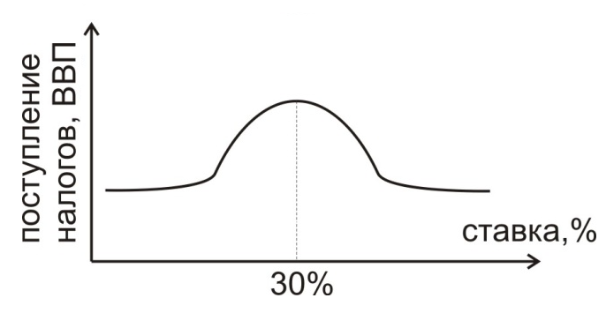

# Государственный бюджет и его функции.

Государственный бюджет – центральное звено финансовой системы государства, в котором аккумулируются налоговые и прочие поступления, необходимые для выполнения государством своих функций. Государственный бюджет строится на принципе баланса доходов и расходов.

Расходы связаны с выполнением общественных услуг и направлены на социально-культурные отношения, охрану порядка, государственное управление, медицину. Структура расходов бюджета определяется государственными приоритетами.

Доходы бюджета формируются за счет налоговых поступлений, а также за счет продажи государственного имущества, займов, проведения лотерей, штрафов и т.д.

### Государственный бюджет обычно состоит из нескольких уровней:

* центральный бюджет (республиканский);
* местный бюджет.

### Функции государственного бюджета:

* аккумуляция денежных средств, предназначенных на общенациональные нужды;
* регулирование социально-экономических отношений за счет изменения денежного обеспечения субъектов;
* региональное перераспределение денежных ресурсов;
* социальная защита населения и выравнивание уровня жизни;
* обеспечение финансовой безопасности государства.

# Дефицит государственного бюджета и способы его финансирования.

Ситуация, когда расходы бюджета превышают доходы, называется дефицитом. Дефицит может быть структурным и циклическим.

Структурный дефицит – это дефицит, запланированный при формировании доходов и расходов бюджета. Циклический дефицит – это превышение реального дефицита над структурным. Он обусловлен недопоступлением налогов по причине спада производства либо увеличением расходов.

Структурный дефицит в отличие от циклического является элементом государственной политики и обычно считается приемлемым, если его величина не превышает 2-3% от ВВП.

### Существует 4 варианта финансирования бюджетного дефицита:

1. повышение налогов;
2. эмиссия (выпуск) дополнительного количества денег;
3. выпуск государственных займов;
4. повышение иностранных займов и кредитов.

Увеличение налогов снижает деловую активность, увеличение количества денег приводит к повышению инфляции, поэтому наиболее распространенным является вариант привлечения займов путем выпуска государственных ценных бумаг (облигаций, векселей и т. д.). Государство продает ценные бумаги субъектам экономики и выплачивает по ним проценты. При этом ожидается, что повышение налогов в будущем позволит погасить долги по ценным бумагам.

По поводу бюджетного дефицита существует различное мнение. С одной стороны, считается, что государство должно жить по средствам и расходы не должны превышать доходы. С другой стороны, создание дефицита за счет роста расходов позволяет стимулировать экономический рост, регулировать экономику страны.

Наличие бюджетного дефицита становится причиной возникновения народного долга. Долг может быть внешним и внутренним.

# Фискальная (налогово-бюджетная) политика государства.

Под фискальной политикой понимают совокупность мер по изменению государственных расходов и налогообложения для регулирования экономики. Различают дискреционную и автоматическую фискальные политики.

Дискреционная фискальная политика состоит в процессе принятия разовых решений по изменению государственных расходов либо налогов. Графически смысл дискреционной политики можно представить следующим образом:

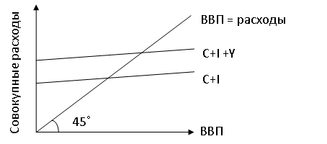

Как видно на графике увеличение государственных расходов на величину *У*увеличивает совокупный спрос и обеспечивает рост экономики. В зависимости от склонности к потреблению будет меняться мультипликатор расходов. Чем он больше, тем больше мультипликатор, тем больше прирост ВВП дает дополнительные единицы расхода. При этом государственные доходы целесообразно увеличить за счет роста бюджетного дефицита, а не за счет роста налогов, поскольку рост налогов приводит к снижению расходов в других секторах экономики (т.е. уменьшаются С, I).

Дискреционная политика включает также изменение налоговой нагрузки, однако эффектной она бывает только при снижении налога, если нагрузка очень высокая, поскольку в таком случае кроме изменения совокупных расходов стимулируется экономическая активность.

Автоматическая фискальная политика предполагает использование встроенных в налоговую систему регуляторов. Например, зависимость налога от уровня дохода приводит к тому, что во время кризиса у предпринимателя и населения падают доходы и одновременно снижается налоговая нагрузка и наоборот. Важную роль в автоматизации регулирования играет прогрессивная налоговая система.

# Денежный рынок. Спрос на деньги.

Денежный рынок функционирует в рамках национальной денежной системы. Ее основными элементами являются:

* наименование денежной единицы;
* масштаб цен;
* правила оборота денег;
* государственные органы регулирования денежного рынка.

Центральным элементом денежного рынка является спрос на деньги, предложение денег, процентная ставка. Спрос на деньги – общее их количество, которое желают иметь все сектора экономики. Спрос состоит из спроса на деньги для сделок и спроса на деньги для сохранения богатства.

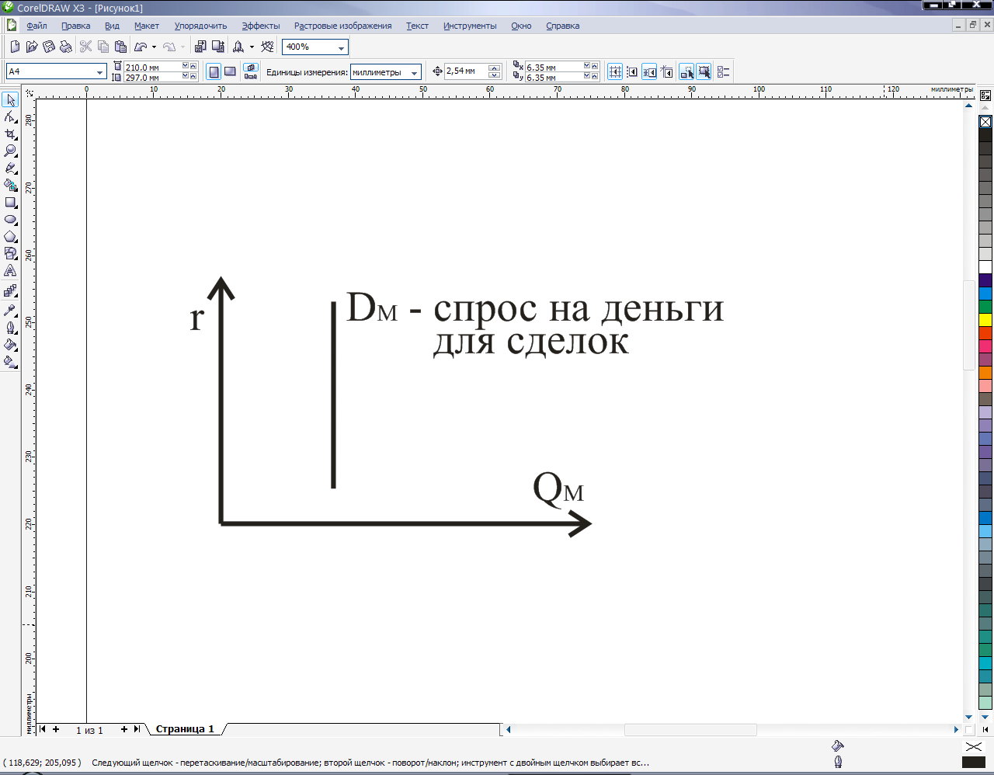

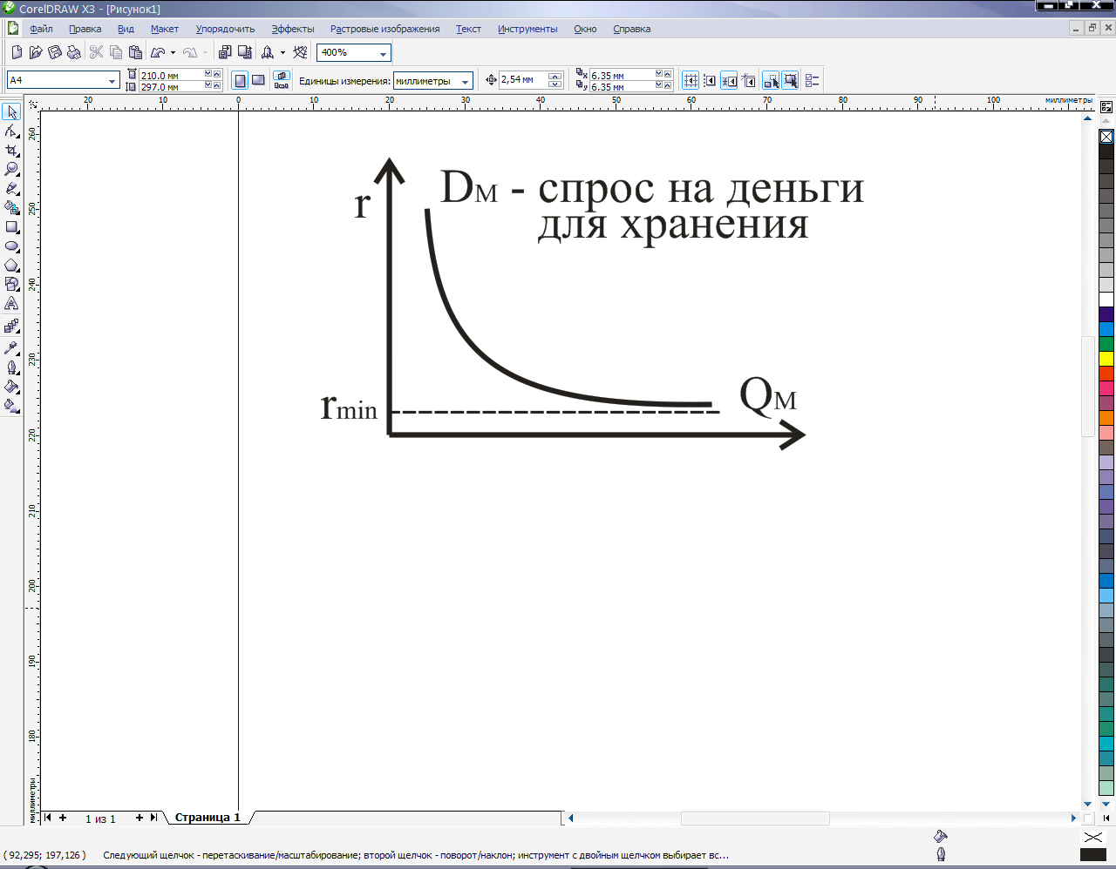

Спрос на деньги для сделок зависит от ВВП (чем выше производство и цены, тем больше денег надо для платежных операций), от скорости обращения денег (чем она больше, тем меньше требуется денег). Спрос на деньги для сделок не зависит от ставки процента.

Деньги как средство накопления используются в зависимости от ставки процента согласно графику. При высоком проценте сбережения не целесообразно хранить в деньгах, предположительнее депозиты, облигации и другие ценные бумаги, которые приносят доход в соответствии с процентной ставкой.

Чем ниже ставка процента, тем больше привлекательность денег как средства накопления. Деньги обладают высокой ликвидностью (способность быстро превращаться в средство платежа), поэтому если доходность ценных бумаг минимальна, то издержки, связанные с их превращением в наличные деньги, могут превышать доход. Поэтому целесообразно деньги оставлять в наличных деньгах.

Если реальная ставка процента меньше нуля, то самым привлекательным средством хранения являются материальные вещественные ценности.

Совокупный спрос на деньги представляет собой сумму спроса на деньги для сделок и спроса на деньги для хранения богатства.

# Предложение денег. Способы измерения денег. Равновесие на денежном рынке.

Предложение денег создается центральным и коммерческими банками. Центральный банк выпускает монеты, банкноты. Коммерческие банки выделяют кредиты. Предложение денег в зависимости от их ликвидности (способность денег быстро превращаться в средство платежа) разделяется на денежные агрегаты М1, М2, М3 и т.д.

М1 включает в себя наиболее ликвидные формы денег – монеты, бумажные деньги, вклады до востребования, чеки. М2 включает М1, а также срочные вклады (депозиты) в средних и малых размерах.

Поскольку предложение денег полностью контролируется центральным банком, предложение денег будет абсолютно неэластичным по отношению к ставке процента

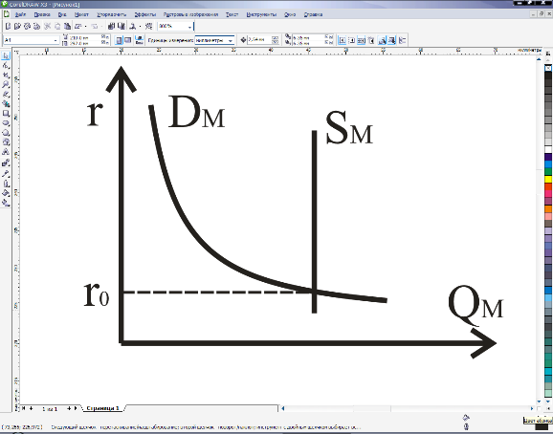

DM – спрос на деньги

SM – предложение денег

QM – количество

r – ставка процента

Равновесное состояние на рынке денег достигается в точке пересечения спроса и предложения. Если спрос на деньги растет, то люди начинают брать больше кредитов, кривая спроса сдвигается вверх, ставка процента растет. Увеличение предложения денег приводит к падению процентной ставки и наоборот.

# Денежно-кредитная система государства.

Кредитная система– совокупность кредитно-финансовых учреждений, выполняющих специфические функции по аккумуляции и распределению денежных средств.

В современных условиях обычно принята трехуровневая кредитная система:

* 1-ый уровень: Центральный банк (Национальный банк) является инструментом правительства в урегулировании денежно-кредитной системы. Он не ставит задачу максимизации коммерческой прибыли, не обслуживает население, а работает с коммерческими банками, правительственными органами. Центральный банк может быть государственным учреждением либо акционерным обществом.

Основные функции ЦБ:

* эмиссия (выпуск) и изъятие денег из обращения;
* хранение золотовалютных резервов;
* выполнение кредитных операций правительства;
* регулирование платежных операций.
* 2-ой уровень: коммерческие банки являются основой денежно-кредитной системы, которые выполняют следующие функции:
* прием сбережений населения;
* размещение аккумулированных средств с целью получения дохода путем выдачи кредитов, покупки ценных бумаг;
* выдача денег со счетов;
* осуществление платежных операций.
* 3-ий уровень: специализированные небанковские кредитно-денежные институты; страховые организации; инвестиционные, пенсионные фонды; лизинговые компании.
* Страховые организации осуществляют деятельность по компенсации неблагоприятных последствий от различных рисков путем сбора страховых взносов, за счет которых образуются страховые фонды.
* Пенсионные фонды направлены на аккумуляцию сбережений населения с целью их использования для получения прибыли и образования фонда, из которого вкладчикам выплачиваются пенсии по достижению пенсионного возраста.
* Инвестиционные фонды привлекают свободные средства граждан с целью их дальнейшего инвестирования в различные ценные бумаги и получения прибыли от деятельности на фондовом рынке.

# Кредит. Функции кредита. Виды кредитов.

Кредит подразумевает возвратное предоставление средств на платной основе.

### Кредит выполняет следующие функции:

* перераспределительная (средства изымаются от лиц, у которых они временно являются лишними и передаются тем, кто нуждается);
* замещение наличных денег кредитными.

Система кредитования обеспечивает непрерывность и эффективность работы экономики.

Выделяют след типы кредитов:

* Онкольный (выдается на небольшой срок и возвращается по 1-му требованию)
* Краткосрочный (до 1 года)
* Среднесрочный (1–5 лет)
* Долгосрочный (свыше 5 лет)

### По составу кредитов и заемщиков выделяют:

* Банковский кредит (выдача денег под определенные гарантии или обеспечение коммерческими банками).
* Кредит на покупку или строительство недвижимости под ее залог называется ипотечным кредитом.
* Коммерческий кредит (предоставляется фирмой-продавцом фирме-покупателю в виде отсрочки платежа).
* Потребительский кредит (покупка населением потребительских товаров в рассрочку).
* Облигационный кредит (это кредитование посредством покупки облигаций заемщика (обычно правительства)).

# Банковский мультипликатор.

Кредиты, выдаваемые коммерческими банками, являются основным источником предложения денег в экономике. Сумма кредитов зависит от нормы резервирования (доля) от собранных депозитов, которые коммерческие банки обязаны внести в центральный банк для создания страхового фонда на погашение неуплаченных кредитов.

Средства депозитов сверхнормы резервирования коммерческий банк может направлять на кредитование экономики, в результате чего действует банковский мультипликатор. Например, при норме резервировании 10% из 1000 привлеченных средств банк 100 перечисляет в центральный банк, а 900 может вложить в другой банк и т.д.

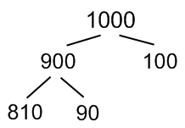

Отсюда банковский мультипликатор будет выражаться следующим образом:



Таким образом, дополнительные кредиты, которые получают коммерческие банки от центрального банка, могут создавать количество денег в экономике, кратное банковскому мультипликатору.

# Денежно-кредитная политика государства.

Денежно-кредитная политика – совокупность мероприятий по регулированию предложения денег для достижения цели экономического развития. Денежно-кредитную политику осуществляет Центральный банк совместно с правительством.

Инструменты денежно-кредитной политики можно разделить на общие и селективные (избирательные).

### К общим относятся:

* операции на открытом рынке;
* изменение ставки рефинансирования;
* изменение норм обязательных резервов.

Операции на открытом рынке предполагают выпуск Центральным банком ценных бумаг (например, облигаций), продажа их приводит к изъятию излишних денег из экономики, т.е. предложение денег уменьшается. Покупка облигаций приводит к увеличению количества денег.

Изменение ставки рефинансирования (процент, по которому коммерческие банки берут кредит у Центрального банка) влияет на предложение денег через доступность кредита. Рост ставки снижает предложение денег, а следовательно и совокупный спрос. Снижение ставки наоборот приводит к увеличению предложения денег.

Изменение норм обязательных резервов позволяет регулировать количество (долю) ресурсов коммерческих банков, которые могут использоваться для кредитования экономики. Чем больше норма резервирования, тем меньше доступных средств остается для коммерческих банков, тем меньше предложение денег.

К селективным методам денежно-кредитной политики относятся нормы и правила отдельных видов кредитования, правила обращения ценных бумаг и т.д.

# Экономические циклы. Их виды. Цикличность развития.

Рыночная экономика предлагает неравномерность экономического развития, когда периоды спада сменяются периодами роста. Это называется экономическими циклами.

В зависимости от их длительности выделяют:

* долгосрочные циклы (около 50 лет), связаны со сменой технологических вкладов;
* среднесрочные (10-20 лет), вызываются нарушением и последующим восстановлением баланса производства и потребления;
* короткосрочные циклы (2-4 года), связаны с денежной политикой государства и изменение периода обращения денег.

Графически экономический цикл можно представить следующим образом:

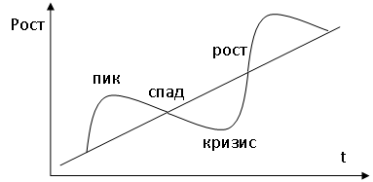

Первая фаза – пик экономической активности, характеризуется высоким уровнем занятости, полной загрузкой мощностей, высокой доходностью, высокими ценами и высоким процентом.

Вторая стадия – спад, характеризуется снижением занятости, загрузки мощностей, первоначальной инфляцией и последующим снижением цен производства.

Когда спад достигает низа наступает кризис.

Третья фаза – кризис, характеризуется минимальной занятостью, низкими ценами, перестройкой структуры производства.

Последняя фаза – рост, предполагает оживление экономической активности, увеличение занятости, загрузки мощностей, цен, зарплат.

# Инфляция. Сущность инфляции. Виды инфляции.

Инфляция – процесс роста цен, связанный с избытком денег либо с повышением затрат. Обратный процесс – дефляция. Процесс инфляции при одновременном падении производства называется стагфляция.

Можно выделить следующие факторы, которые вызывают инфляцию:

* увеличение количества денег в обращении при неизменной экономической активности,
* дефицит государственного бюджета,
* падение курса национальных валют,
* рост цен на основные товары на мировых рынках,
* увеличение кредитоспособности экономики.

Выделяют следующие виды инфляции:

* инфляция спроса,
* инфляция предложения.

Инфляция спроса может быть вызвана ростом спроса при полной занятости экономики.

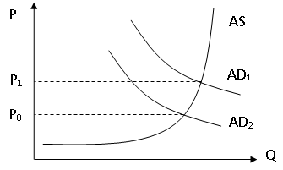



Инфляция предложения обусловлена ростом издержек в экономике.

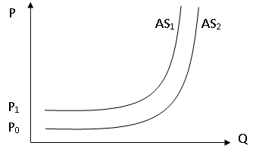

Рост издержек может быть обусловлен повышением уровня заработных плат, повышением цен на импортное сырье и т.д.

По темпам инфляции можно выделить умеренную инфляцию (не более 10% в год), галопирующую (от 10 до 200% в год), гиперинфляцию (больше 200% в год), суперинфляцию (более 50% в месяц).

# Безработица. Функции и виды безработицы.

Безработица предполагает отсутствие занятости экономически активного населения. По критериям международной занятости труда, безработными считаются лица трудоспособного возраста, которые не имеют источников дохода и желают найти работу. Безработица означает неполную занятость, что приводит к недоиспользованию возможностей экономики и уменьшению экономического роста.

Согласно закону Оукена один дополнительный % безработицы приводит к потере ВВП на 2-2,5 %. Но полностью исключить безработицу из экономики нельзя.

### Положительные функции безработицы в экономике:

* Справедливость. Работает тот, кто отрабатывает свои деньги, неэффективные работники становятся безработными.
* Стимулирующая. Осознание работником того, что он может потерять работу заставляет его лучше работать.
* Резервная. Масса безработных образуют свободный резерв трудовых ресурсов, которые могут использоваться для создания новых рабочих мест расширения экономики.

Нормальным является естественный уровень безработицы – 3-5 %, который составляет функциональная и структурная безработицы.

Функциональная безработица, связанная с тем, что безработным необходимо некоторое время на поиск новой работы.

Структурная безработица обусловлена несоответствием потребностей экономики и квалификацией свободной рабочей силы либо её размещение.

### Кроме того, выделяют следующие виды безработицы:

* Циклическая. Обусловлена появлением безработных на стадии спада экономики.
* Сезонная. Обусловлена спецификой занятости в отдельных отраслях.
* Скрытая. Обусловлена неэффективной занятостью рабочих, которые формально числятся занятыми, но либо работают в неполную рабочую неделю, либо находятся в неоплачиваемом отпуске и т.д.

# Антиинфляционная и социальная политика государства.

## Антиинфляционная политика.

Небольшая инфляция в экономике допустима и даже оказывает положительное воздействие, т.к. рост цен позволяет производителям повышать прибыль и стимулировать их деятельность. Но высокая инфляция приводит к нестабильности в экономике, делает невозможными долгосрочные прогнозы, что сдерживает экономическую активность и нарушает воспроизводственные процессы.

Для борьбы с инфляцией спроса используется политика «дорогих денег» или рестрикционная политика. Она включает в себя меры по ограничению количества денег и снижению совокупного спроса (повышение ставки рефинансирования, увеличение норм обязательных резервов для банковских ресурсов, продажа на рынке государственных ценных бумаг с целью изъятия денег из экономики). Кроме косвенных мер могут использоваться административные инструменты: замораживание цен, ограничение темпов роста цен.

Снижение инфляции предложения предполагает меры по снижению издержек затрат (развитие новых технологий, борьба с монополизмом в экономике).

## Социальная политика.

Социальная политика направлена на выполнение государством своих функций по обеспечению нормальных условий жизни населения. Её задачами являются:

* обеспечение занятости и возможности трудоустройства для граждан страны;
* обеспечение необходимыми средствами нетрудоспособных граждан;
* обеспечение работы сфер коммерчески нерентабельных (образование, здравоохранение и т. п.).

Одной из главных задач является предотвращение бедности и обеспечение населения гарантированным набором необходимых благ и услуг. С этой целью разрабатываются следующие официальные стандарты:

* минимальный потребительский бюджет включает в себя месячный набор товаров и услуг, которым пользуются не менее 70% населения по цене отечественных производителей;
* прожиточный минимум ориентирован на малоимущие слои населения и включает набор самых необходимых товаров и услуг;
* минимальная заработная плата – это минимальный уровень дохода, который должен обеспечивать потребление по стандарту прожиточного минимума.

# Переходная экономика. Особенности переходной экономики в Беларуси.

Переходная экономика подразумевает формирование рыночных отношений бывших социалистических государств.

Переходная экономика должна учитывать исходные условия экономического развития. Для Белоруссии, на момент распада социализма, было характерно господство государственной собственности, отсутствие ценообразования, централизованное директивное планирование деятельности отдельных предприятий и экономики в целом.

С целью повышения эффективности экономики, в РБ был провозглашен переход к социально ориентированной рыночной модели экономики. Формирование этой модели подразумевает: снижение роли государства в экономике, увеличение доли частной собственности, создание условий для конкуренции, демонополизация, переход к свободному ценообразованию. При этом необходимо минимизировать отрицательные последствия рыночного поведения (неравномерность распределения доходов, собственности и т.д).

Особенности экономического развития обусловлены сложившейся производственной структурой. Т.е. наличие большого количества крупных сборочных предприятий, которые зависят от поставок сырья и материалов с других стран (в первую очередь с России) и ориентированы на рынок сбыта.

В республике малоразвиты производства, ориентированные на местные возобновляемые ресурсы, а также на производство наукоемкой продукции, которая не требует больших материальных затрат.

Успешное развитие экономики требует структурной перестройки производства с учётом наличия следующих преимуществ:

1. Высококвалифицированной рабочей силы
2. Наличие местных возобновляемых ресурсов
3. Удобное транспортное расположение

При этом важную роль должны сыграть внешние инвестиции.

# Экономические основы торговли. Торговый и платежный баланс страны.

## Экономические основы торговли.

Развитие торговли основано на взаимном обмене специализированных групп потребителей. На межгосударственном уровне основой торговли могут являться различия в природно-географических условиях, в сложившейся структуре производства, наличие тех или иных ресурсов и т.д.

Развитие международной торговли позволяет наилучшим образом использовать конкурентные преимущества каждой стране. Таким образом, повышается общая эффективность мирового производства.

Международная торговля для отдельной страны складывается из экспорта (за границу) и импорта. Целью международной торговли является достижение положительного внешнеторгового сальдо (разница между импортом и экспортом).

Положительное внешнеторговое сальдо особенно важно для небольших экспортоориентированных стран, в которых ВВП может зависеть от продажи товаров за границу на 50 и более процентов.

Влияние экспорта и импорта на экономическое развитие усиливает эффективность мультипликатора (показывает во сколько раз увеличивает ВВП единица дополнительной инвестиции). В зависимости от склонности к потреблению дополнительный рубль экспорта может обеспечивать рост ВВП в 2-3 и бораза, а импорт – уменьшать.

## Торговый и платёжный баланс страны.

Торговый баланс – соотношение стоимости товаров, вывезенных из страны (экспорт) и товаров, ввезённых в страну (импорт).

Если экспорт больше импорта, баланс называется активным (положительным), наоборот – пассивным.

Платёжный баланс – соотношение суммы платежей поступивших из-за границы и ушедшим за границу.

Торговый баланс является частью платежного баланса. Кроме этого, платёжный баланс включает приток капитала, выплаты дивидендов, баланс инвестиций, денежные переводы частных лиц.

Отрицательный торговый баланс может считаться нормальным, если он покрывается другими доходами из-за границы и платежный баланс остается положительным.

# Международные валютные отношения и регулирование валютного курса.

## Международные валютные отношения

Валютные отношения – финансовые отношения при осуществлении торговых сделок и других операций между субъектами различных стран. Валютная система страны охватывает денежную систему, а также операции и отношения, связанные с регулированием деятельности национальной и иностранной денежной системы.

К валютной системе относятся: денежные единицы различных стран, валютные курсы (условия пересчёта одной валюты в другую), порядок конвертации (обмена) валют, порядок международных счётов и т.д.

Регулирование валютной системы зависит от статуса валюты страны.

В мире выделяют твёрдую валюту ($, евро, Йену), которые имеют относительно стабильный курс и используются в качестве международного средства платежей. Торговые валюты не только являются денежными единицами своих стран, но и используются в качестве общепринятого платежа международной торговли (заменяют функции золота).

Существуют также валюты со стабильным курсом, но ограниченно конвертируемые в международных расчётах.

Современное регулирование валютной системы основано на формировании взаимных курсов валют на рыночной основе.

Если раньше соотношение курсов зависело от золотого содержания валюты, либо курс фиксировался в административном порядке, то сегодня соотношение курсов зависит от состояния экономики денежно-кредитной политики той или иной страны.

## Регулирование валютного курса

Валютный курс – выражение стоимости единиц одной валюты в других валютах.

Исторически, регулирование валютных курсов изменялось от золотого стандарта до свободного рыночного регулирования.

Золотой стандарт – стоимость золота, выраженная в определённой валюте. Соответственно валюты конвертируются друг в друга согласно стоимости золота.

Золотой стандарт связан с тем, что золотые монеты традиционно выступали в виде основных денег и стоимость золотых монет и их курс определялись массой (весом).

С появлением бумажных денег, золотой стандарт превратился в золотоделизму. Он предполагал, что банк, который выпускает бумажные деньги, гарантирует их обмен на определенное количество золота.

Кризис экономик вначале 30-х, а также 2-ая мировая война, показали, что привязка к золоту ограничивает возможности экономического развития, а недоверие к бумажным деньгам приводит к изъятию золота из обращения и нарушению экономики.

В 1945 г. состоялась Бретто-Вудская конференция, на которой страны отошли от золотого стандарта, установили твёрдые курсы обмена между основными валютами, которые не могли колебаться более чем на 0,75 %, установлена строгая цена золота 35 $ за унцию (тройскую). Доллар сделан основной резервной валютой. При этом любые колебания курсов национальных валют необходимо было поддерживать на жестком уровне, продавая национальную валюту или покупая её в обмен на доллары, т.о. поддерживалось национальное экономическое равновесие мировой экономики.

Действие Бретто-Вудской системы привело к росту внешнего долга США и могло спровоцировать большую инфляцию. В итоге в 1971 г. В Ямайке было прекращено действие Бретто-Вудских соглашений и установлены плавающие курсы валют.

# Международные валютно-финансовые структуры.

Основной международной организацией, которая регулирует валютно-финансовые отношения, является Международный валютный фонд (МВФ, создан в 1914 г.). Его цель – содействовать развитию международной торговли и регулировать валютные отношения между странами.

Одной из основных задач МВФ является стабилизирование денежно-валютных систем государств и поддержание валютных курсов. Для этого МВФ выделяет странам-участникам кредиты, которые должны использоваться для стабилизации денежно-кредитной системой этой страны.

Международный банк реконструкции и развития ставит своей задачей стимулирование экономического развития стран участниц. Кредиты МБРР являются индикатором для других инвесторов. Если банк сотрудничает со страной – значит у инвесторов есть выгода вкладывать деньги в эту страну.

Организация экономического сотрудничества и развития (ОЭСР) включает в себя основные наиболее экономически-развитые государства и ставит своей целью изучение динамики мирового развития и разработка рекомбинации по реформированию экономики различных стран с целью повышения эффективности развития. Под эгидой ОЭСР был создан Европейский банк сотрудничества и развития, цель которого – финансирование экономики бывших социалистических стран и содействие рыночным преобразованиям в них.

# Международное регулирование торговли.

Выгодность международной торговли обусловлена исключительно экономическими критериями. В современных условиях наиболее конкурентоспособными является ограниченное количество стран, поэтому без торговых ограничений они будут аккумулировать у себя все экономические ресурсы, тогда как остальные страны не будут получать достаточного развития. В международных отношениях экономические интересы не являются исключительным приоритетом. Для защиты национальных, культурных и прочих интересов отдельные страны могут устанавливать торговые ограничения.

Для защиты от импортных товаров применяются следующие инструменты:

* таможенные пошлины – торговая надбавка к стоимости ввозимой продукции;
* импортные квоты – ограничения на количество ввоза товаров той или иной группы;
* нетарифные ограничения включают в себя системы лицензирования, требования к безопасности товаров, другие процедуры, которые затрудняю импорт.

Политика государства по ограничению импорта называется протекционизмом. Чрезмерный протекционизм нарушает условие конкуренции внутри страны, ограничивает доступ потребителей к широкому ассортименту товаров, что отрицательно сказывается на эффективности экономики. На международном уровне осуществляются попытки по контролю за внешней экономической политикой государства. Между многими государствами подписаны соглашения о беспошлинной торговле и т.д. Глобальное регулирование осуществляет Всемирная Торговая организация (ВТО). Она провозглашает принципы обеспечения равного недискриминационного режима торговли, устранение импортных квот и других ограничений, согласование уровня таможенных пошлин со странами – торговыми партнерами.